**BAB I**

**PENDAHULUAN**

* 1. **Landasan Teori**
     1. Sejarah dan pengertian Multimedia

Istilah [multimedia](https://www.kompasiana.com/tag/multimedia) berasal dari gabungan dua kata,  yaitu multi dan [media](https://www.kompasiana.com/tag/media). Istilah ini menunjukkan bahwa ada banyak media yang terlibat dalam proses penyampaian pesan. Dengan kata lain, multimedia adalah media yang menggunakan banyak bentuk konten dan pemrosesan informasi (contohnya, teks, audio, grafis, animasi & video) untuk memberitahu atau menghibur penggunanya. Multimedia juga mengacu pada penggunaan media elektronik untuk menyimpan dan mengalami konten multimedia. Multimedia serupa dengan campuran media tradisional dalam seni rupa, tapi dengan cakupan yang lebih luas. Istilah "rich media" merupakan sinonim untuk multimedia yang interaktif.

Multimedia merupakan suatu kombinasi antara teks, grafis, audio, animasi, dan video yang disampaikan secara interaktif kepada pengguna.  Dengan kata lain, multimedia dapat membuat pesan direpresentasikan melalui audio, grafis, gambar, video, dan animasi sebagai tambahan untuk media tradisional (teks dan grafis).

Sebelum lebih jauh membahas multimedia, sejarah penggunaan multimedia dalam konteks komunikasi juga perlu dipahami. Kemunculan surat kabar sebagai media komunikasi masa mungkin dapat dikatakan sebagai pondasi multimedia. Surat kabar merupakan medium komunikasi massa pertama yang menggunakan kombinasi teks, grafis, dan gambar.

Film pada awalnya diciptakan untuk mengamati gerakan yang terlalu cepat bagi persepsi mata manusia. Thomas Alva Edison adalah orang yang bertanggung jawab atas penemuan satu kamera film di tahun 1887. Penemuan kamera film oleh Thomas Alva Edison kemudian diikuti dengan eksperimen-ekperimen sinematografis. Tahun 1910 hingga tahun 1927 menjadi era film bisu. Era ini kemudian berakhir pada tahun 1927 dengan kemunculan film berjudul The Jazz Singer, yang merupakan film bersuara pertama.

Pada tahun 1895, Guglielino Marconi mengirimkan transimisi radio nirkabel pertamanya di Ponthecchio, Italia. Beberapa tahun sebelumnya, di tahun 1901, Marconi mendeteksi gelombang radio dipancarkan melintasi Atlantik. Awalnya diciptakan untuk telegraf, saat ini radio merupakan medium utama untuk penyiaran audio. Di tahun 1909, Marconi berbagi penghargaan Nobel fisika dengan Reginal A. Fessenden yang mengalahkan Marconi dalam transmisi suara manusia. Tidak semua penemu ini menerima penghargaan tersebut. Namun, Fessenden dibayar 2,5 juta di tahun 1928 untuk paten-patennya yang dicuri.

Televisi merupakan medium baru untuk abad ke-20. Pada tahun 1950an, televisi menjadi media yang populer. Kepopuleran televisi di tahun 1950an itu membuat video menjadi suatu medium tersedia secara umum dan sejak itu mengubah dunia komunikasi massa.

Di masa ini, internet muncul sebagai media baru dan semakin populer. Internet membuka kesempatan besar bagi setiap orang untuk bertukar pesan multimedia, dengan efektif dan efisien.

Selain istilah multimedia, ada pula istilah hypermedia. Istilah ini berawal dari penemuan istilah HyperText oleh Ted Nelson di sekitar tahun 1965. HyperText merupakan sebuah system yang digunakan untuk membaca secara non-linear, dengan mengikuti tautan yang menunjukkan bagian-bagian lain dari dokumen, atau pada dokumen lain.

Hypermedia tidak terbatas pada pesan berbasis teks. Ini dapat melibatkan media lain, seperti grafis, gambar, dan tentunya audio dan video. (kompasiana, 2018)

* + 1. Perkembangan Multimedia dalam kehidupan kita

Memang sekarang [komputer multimedia](https://www.baguz.net/tag/komputer-multimedia/" \t "_blank" \o "komputer multimedia) telah menjadi sebuah kebutuhan yang harus dipenuhi untuk bisnis maupun untuk keperluan lainnya. Hal yang kita sadari bersama kalau informasi tidak hanya berupa teks saja, tetapi juga berupa video, animasi, gambar/foto, dan suara. Komputer multimedia inilah yang dapat memadukan, mengolah, dan meneruskan hal tersebut melalui sebuah jaringan internet global. Inilah bukti perkembangan multimedia dalam kehidupan kita saat ini. (sudiana 2018)

Selain hal umum di atas, multimedia banyak dimanfaatkan dalam segi pendidikan dan bisnis. Siapa yang tidak tahu kalau sekarang bahan pembelajaran sudah semakin canggih. Tutorial semakin mudah dibuat dan diteruskan kepada anak didik. Guru akan mengolah sebuah gambar, teks, dan suara menjadi sebuah video multimedia yang membuat belajar menjadi lebih efektif. Selain itu, dalam dunia bisnis multimedia dipergunakan untuk [mendapatkan uang dari internet](https://www.baguz.biz/bisnis/cara-mendapatkan-ratusan-dollar-dari-internet/), membuat profile produk, promosi produk, dan masih banyak yang lainnya. Bahkan juga digunakan sebagai media kios dalam pelatihan e-learning. (sudiana 2018)

* + 1. Perkembangan Multimedia di Bidang Pendidikan

Jika ita lihat dalam bidang pendidikan, multimedia memiliki peranan yang sangat penting dalam metode pembelajaran yang berkembang. Kita berbicara seputaran Indonesia. Jika kalian tahu kalau sistem pembelajaran dulu tidaklah secanggih sekarang ini. Jika dulu seorang guru mengajari siswanya hanya dengan lisan dan tulisan, sekarang sistem belajar sudah menggunakan perangkat multimedia seperti komputer, internet, dan perangkat multimedia lainnya. (sudiana 2018)

Penyampaian materi pelajaran semakin efektif sejak munculnya komputer multimedia di lingkungan pendidikan. Secara otomatis, kualitas lulusan yang dicetak akan lebih melek teknologi dan berani bersaing dengan negara maju lainnya. Di dalam pemanfaatan multimedia ini, penyampaian materi bisa melalui berbagai aspek seperti suara, video, animasi, teks, grafik. Seiring semakin berkembangnya teknologi, sistem belajar online (e-learning) juga semakin banyak digunakan. (sudiana 2018)

* + 1. Perkembangan dalam bidang bisnis

Dalam segi bisnis, multimedia juga semakin dikembangkan. Salah satu pengembangan multimedia di kalangan perusahaan besar adalah dalam bidang virtual learning. Salah satu contohnya adalah perusahaan NASA yang menggunakan virtual flight control dalam praktek atau traning untuk calon astronot. (sudiana 2018)

Perkembangan lainnya adalah dalam sistem informasi perusahaan yang menggunakan internet. Ini terbukti pada tahun 1998, internet mulai dikembangkan sebagai salah satu alat komunikasi global yang ada dimana-mana. Saat itu, perusaahan Microsoft telah merencanakan untuk menyediakan internet di rumah-rumah. Saat itupun ketersediaan IP secara detail factory mulai tumbuh dan berkembang sebagai standar perusahaan besar dalam bidang teknologi informatika. (sudiana 2018)

Sekarang kita sudah dapat menikmati internet dengan mudah lewat komputer maupun smartphone. Hal ini membuat peluang bisnis mulai terbuka lebar. Banyak orang yang berlomba-lomba memanfaatkan internet untuk bisnis. Bukan saja perorangan, perusahaan ISP juga semakin berkembang seiring kebutuhan media internet yang semakin besar di Indonesia. (sudiana 2018)

* + 1. Perkembangan multimedia dalam bidang telekomunikasi

Saat ini, semua aktivitas dapat kita lakukan dengan komputer multimedia yang kita miliki. Setiap saat dan tiap waktu orang dapat melihat perkembangan teknologi multimedia. Teknologi multimedia tersebut bisa dipakai untuk alat bantu manusia dalam menyelesaikan pekerjaan. Bukan hanya tu kalangan, hampir semua golingan bisa memakai komputer. Entah itu dari golongan bawah sampai dengan golongan kelas atas. Komputer sekarang ini juga berfungsi sebagai alat komunikasi. Lalu peranan apa yang dapat diambil oleh satelit komunikasi dalam bidang ini. (sudiana 2018)

Internet dan segala jenis jasa komuniksai yang berkaitan dengan satelit adalah perlengkapan yang dapat mengubah struktur dan jasa satelit komunikasi secara mendasar. Ada 4 kunci pengembangan dalam internet dan telekomunikasi yang dapat mempengaruhi industri satelit komunikasi antara lain:

1. Kebutuhan koneksi dalam kapasitas besar atau pita lebar sebagai pendukung utama (backbone) internet serta penghubung ISP. (sudiana 2018)
2. Kebutuhan akan akses internet kecepatan tinggi yang diperlukan oleh pengguna/pelanggan. (sudiana 2018)
3. Pengembangan sebuah teknologi video-on-demand dalam lingkungan internet.
4. Permintaan untuk akses internet dan komunikasi secara universal ke seluruh belahan dunia. (sudiana 2018)
   * 1. Perkembangan multimedia dalam bidang hiburan

Di dalam dunia hiburan, mungkin dulu media hanyalah mencangkup berupa gambar diam, teks, video, dan animasi. Sekarang sudah semakin dikembangkan ke gerak atau kinetik. Sensasi menikmati sebuah tayangan video ini sekarang akan terasa nyata dengan perpaduan teknologi kinetik, suara, gambar, video dan teks. Multimedia mulai menggabungkan unsur kinetik ke dalam uah video hiburan sejak diaplikasikannya film 3D (dimensi). Penonton dapat menikmati sensasi gerak ada kursi empat duduk. Itu buat sensasi enonton film bih real an nyata. (sudiana 2018)

Itulah salah satu perkembangan di bidang hiburan. Sebenarnya masih banyak yang dapat kita lihat. Seperti contoh penggunaan virtual reality, streaming video, dan masih banyak yang lainnya. Selain itu, penggunaan multimedia juga mulai berkembang di lingkungan perusahaan penyiaran. Munculnya tv digital membuat tayangan televisi lebih jernih jika dibandingkan teknologi tv analog. (sudiana 2018)

* + 1. Definisi Multimedia menurut beberapa ahli

1. Rosch, 1996 : Multimedia adalah Kombinasi dari komputer dan video. (Iwan Binanto 2010)
2. McComick, 1996 : Multimedia adalah Kombinasi dari tiga elemen: suara, gambar, dan teks. (Iwan Binanto 2010)
3. Turban dan kawan-kawan, 2002 : Multimedia adalah Kombinasi dari paling sedikit dua media input atau output. Media ini dapat berupa audio (suara, musik), animasi, video, teks, grafik dan gambar. (Iwan Binanto 2010)
4. Robin dan Linda, 2001 : Multimedia adalah Alat yang dapat menciptakan presentasi yang dinamis dan interaktif yang mengkombinasikan teks, grafik, animasi, audio dan video. (Iwan Binanto 2010)
5. Steinmetz (1995, p2) : Multimedia adalah gabungan dari seminimalnya sebuah media diskrit dan sebuah media kontinu. Media diskrit adalah sebuah media dimana validitas datanya tidak tergantung dari kondisi waktu, termasuk didalamnya teks dan grafik. Sedangkan yang dimaksud dengan media kontinu adalah sebuah media dimana validitas datanya tergantung dari kondisi waktu, termasuk di dalamnya suara dan video. (Iwan Binanto 2010)
6. Vaughan (2004, p1) : Multimedia adalah beberapa kombinasi dari teks, gambar, suara, animasi dan video dikirim ke anda melalui komputer atau alat elektronik lainnya atau dengan manipulasi digital. (Iwan Binanto 2010)
   * 1. Karakteristik multimedia

Beberapa karakteristik multimedia yang sering kita temui di berbagai tempat adalah sebagai berikut :

1. Multimedia di rumah

Variasi produk elektronika sebagai alat pemutar produk multimedia merambah rumah-rumah sudah mulai tampak, walaupun dalam kalangan dan tingkat serta kelas ekonomi masyarakat tertentu. Kehadiran televisi dengan konten televisi edukasi programnya pustekkom, merupakan contoh produk multimedia yang dikomunikasikan kepada masyarakat untuk tujuan Pendidikan yang lebih bermakna. Terhubungnya televisi, komputer multimedia dan CD/DVD player dengan sebuah aplikasi pencampur sederhana seperti *elektronika live* memberikan keleluasaan penghuni rumah untuk memainkan produk multimedia layaknya berperan seperti *master control* televisi. (Gde putu arya oka 2017)

1. Multimedia di tempat umum

Produk multimedia sudah mulai digunakan untuk melayani pengunjung, menaikkan prestise perusahaan, memperkenalkan teknologi baru, menyajikan informasi ototmatis atau sekedar hiburan. Bahkan mesin anjungan mandiri (ATM) pun telah disipi produk multimedia yang menjadi produk andalan. Pada stasiun kereta api, bandara dan lobi hotel, lobi kantor jasa telekomunikasi telah disajikan display dengan layer sentuh untuk terhubung pada info-info dan produk-produk yang telah dikemas sebelumnya. (Gde putu arya oka 2017)

1. Realitas virtual

Tay (2004) menyebutkan multimedia dengan teknologi konvergen dan penemuan kreatif merupakan realitas virtual, atau VR (virtual reality). Lebih lanjut Tay mengatakan VR memerlukan komputer dengan tenaga kuda yang besar untuk tampak realistic. VR merupakan tambahan dari multimedia yang menggunakan elemen dasar seperti imagery, suara, dan animasi. (Gde putu arya oka 2017)

* + 1. *Editing Video*

Pada dasarnya terdapat dua tahapan utama dalam proses pembuatan suatu video sebelum siap untuk ditayangkan, tahap pertama adalah tahap perekaman video yang biasa dilakukan oleh seorang atau lebih kameramen, pada proses ini akan dihasilkan rekaman video mentah, dan tahap kedua adalah tahap pengeditan video yang biasa dilakukan oleh seorang atau lebih *video editor*. *Video editing* adalah suatu proses memilih atau menyunting gambar dari hasil shooting dengan cara memotong gambar ke gambar (cut to cut) atau dengan menggabungkan gambar-gambar dengan menyisipkan sebuah transisi. (IMUNESIA. 2019)

Dalam proses editing tidak hanya di gabungkan begitu saja antara potongan-potongan video hasil shoot, tapi ada beberapa komponen yang harus diperhatikan dalam pembuatan video editing, ada beberapa istilah yang harus diperhatikan dalam editing video yang harus diketahui oleh seorang editor yang disebut juga dengan istilah “Grammar of The Edit”. (IMUNESIA. 2019)

Pengeditan video adalah proses manipulasi dan mengatur ulang pengambilan video untuk membuat karya baru, seperti:

1. Mengatur ulang, menambah dan atau menghapus bagian klip video dan atau klip audio.
2. Menerapkan koreksi warna, filter, dan perangkat tambahSan lainnya.
3. Membuat transisi antar klip.
4. Penambahan teks/judul dan narasi.
5. Penambahan *transition*, *effect*, *sound*, *sound effect*.

Tujuan dari proses *video editing* adalah membuat suatu rekaman video mentah menjadi suatu tampilan video yang menarik dan lebih nyaman untuk dinikmati. Pada proses *video editing* ini dapat dipilah-pilah bagian mana dari video mentah yang diinginkan dan membuang bagian-bagian dari video mentah yang tidak diinginkan (seperti tayangan video yang tidak jelas, buram, tidak fokus, terlalu goyang, dll), dan juga hasil rekaman video yang terlalu gelap atau terang, ataupun warnanya yang terlalu kuning/merah/biru dapat diperbaiki. Selain itu dalam proses *video editing* ini juga dapat digabungkan antara foto dengan video, serta mengambil foto dari video. (IMUNESIA. 2019)

* + 1. Format- Format Video

Beberapa format file yang umumnya digunakan dalam pengeditan video adalah sebagai berikut :

1. FLV (Format Video Flash)

File FLV adalah video yang ditulis oleh program perangkat lunak Adobe Flash, umumnya dengan codec yang mengikuti format file kompresi klip video Sorenson Spark atau VP6. Mereka dapat dimainkan dengan bantuan beberapa program pihak ketiga, Adobe Flash Player dan banyak plugin browser web lainnya. Ini telah menjadi salah satu sistem pemeriksaan video klip online paling umum yang digunakan di internet saat ini. (ADMEC Istitute. 2018)

1. AVI (Audio Video Interleave)

Ini dibuat oleh Microsoft dan dipublikasikan pada tahun 1992 sebagai bagian dari teknologi modern Video untuk Windows. Format file AVI dianggap sebagai tata letak klip video awal. Sebagai hasil dari kerangka yang tidak rumit, file AVI dapat bekerja pada beberapa sistem yang luas seperti Windows, Macintosh, Linux; juga didukung oleh browser internet terkemuka. (ADMEC Istitute. 2018)

1. WMV (Windows Media Video)

Dikembangkan oleh Microsoft, Windows Media Video dibuat dengan maksud untuk aplikasi streaming internet, sebagai lawan RealVideo. Ini dikenal karena berurusan dengan konten web yang lebih khusus. File WMV adalah file klip video terkecil di Internet. Itu karena ukuran total dokumen mereka berkurang jauh setelah kompresi, yang menghasilkan klip video kecil berkualitas tinggi. Namun demikian, satu manfaat dari ukuran file minimal ini adalah bahwa itu mungkin satu-satunya format file video yang memungkinkan individu untuk mempublikasikan dan juga membagikan klip video mereka melalui sistem email. (ADMEC Istitute. 2018)

Menjadi perangkat lunak Microsoft, Windows Media Player adalah aplikasi prinsip yang digunakan untuk memutar rekaman WMV pada keseluruhan sistem operasi Microsoft Windows, namun ada juga pemain WMV yang dapat diakses secara gratis untuk sistem operasi Macintosh. (ADMEC Istitute. 2018)

1. MP4 (Kelompok Ahli Gambar Bergerak 4)

MP4 adalah istilah singkat yang digunakan untuk MPEG-4 Bagian 14, dibuat oleh Motion Pictures Specialist Group yang bertanggung jawab untuk menetapkan persyaratan pasar terkait dengan suara digital serta klip video dan juga sering digunakan untuk berbagi file klip video online. (ADMEC Istitute. 2018)

Awalnya disajikan pada tahun 1998, desain video MPEG-4 memanfaatkan tekanan isolasi untuk trek suara dan video; dokumen video dikemas dengan encoding video MPEG-4 atau H.264, dan rekaman suara dipadatkan menggunakan kompresi AAC. Format file MP4 juga merupakan tambahan layout file yang luar biasa untuk Internet, dimensi file MP4 cukup kecil. Namun, kualitasnya tetap tinggi setelah kompresi. Persyaratan MP4 juga menjadi jauh lebih disukai dibandingkan dengan FLV untuk berbagi klip video online, karena berfungsi dengan baik online maupun mobile. (ADMEC Istitute. 2018)

1. MOV (Apple QuickTime Movie)

Dibuat oleh perusahaan Apple, format file QuickTime adalah jenis berbagi video dan desain tontonan yang paling dicintai di antara klien Mac dan sering digunakan di Web, dan untuk menyimpan dokumen film dan video. Pada akhir-akhir ini, Apple memikirkan adaptasi yang lebih baru yang disebut QuickTime X, yang saat ini dapat diakses di Mac OS X Snow Leopard, Lion dan Mountain Lion. (ADMEC Istitute. 2018)

* 1. **Rumusan Masalah**

Adapun rumusan masalah yang di harapkan terjawab dalam praktikum ini adalah sebagi berikut:

1. Bagaimana cara pemakaiaan *editing* video dengan menggunakan adobe premiere pro 2019 ?

* 1. **Tujuan**

Adapun tujuaan dilaksanakan praktikum ini adalah sebagai berikut:

1. Mengetahui Bagaimana cara pemakaiaan *editing* video dengan menggunakan adobe premiere pro 2019
   1. **Manfaat**

Dengan terlaksananya praktikum ini, di harapkan dapat mencapai manfaat diantaranya:

1. Agar memahami Bagaimana cara pemakaiaan *editing* video dengan menggunakan adobe premiere pro 2019

**BAB II**

**METODOLOGI PRAKTIKUM**

* 1. **Waktu dan Tempat Pelaksanaan**
     1. **Waktu**

Adapun waktu dan tempat pelaksanaan praktikum multimedia ini adalah pada hari Jumat, 8 November 2019 Pukul 15.30 – 16.30 WITA.

* + 1. **Tempat**

Adapun tempat pelaksanaan praktikum multimedia ini bertempat di laboratorium Laboratorium *Artificial Intelligence and Computer Science.* Jurusan Teknik Informatika, Universitas Halu Oleo.

* 1. **Alat dan Bahan**
     1. **Alat**

Adapun alat yang digunakan pada saat praktikum multimedia ini adalah sebagai berikut:

Tabel 2.1 Alat

|  |  |  |
| --- | --- | --- |
| No. | Nama Alat | Fungsi |
| 1 | Komputer | Sebagai media untuk mengaplikasikan aplikasi *Inkscape* |
| 2 | Proyektor | Sebagai media untuk menampilkan gambar dari komputer ke permukaan datar |
| 3 | Aplikasi Adobe premiere pro 2019 | Sebagai salah satu dari aplikasi membuat video yang digunakan untuk praktikum |

* + 1. **Bahan**

Adapun bahan yang digunakan pada saat praktikum Desain Grafis ini adalah sebagai berikut:

Tabel 2.2 Bahan

|  |  |  |
| --- | --- | --- |
| No. | Nama Bahan | Fungsi |
| 1 | Modul | Berisikan materi yang akan dibahas pada saat praktikum Aplikasi Perkantoran |
| 2 | *Video* (it cup) | Sebagai bahan yang akan dipakai saat melakukan pembelajaran adobe premiere pro 2019 |

* 1. **Prosedur Kerja**

Adapun prosedur kerja atau langkah-langkah yang dilakukan dalam proses praktikum *Editing Video* ini adalah sebagai berikut:

1. Membuka aplikasi Adobe Premiere Pro 2019
2. Membuat *project* baru dengan mengklik tombol *file* yang ada pada menu bar lalu menekan tombol *new* dan mengklik tombol *project*
3. Memasukkan sebuah *object* baik itu berupa gambar, musik maupun video ke dalam laman kerja, kita perlu menekan tombol import yang ada pada file di menu bar
4. Membuat *sequence* dengan cara mengklik tombol new item dan menekan *sequence,* dilanjutkan dengan memilih Digital SLR>1080p>DSLR 1080p30.
5. Menambahkan sebuah clip ke *sequence* dengan cara melakukan *drag* (tahan dan geser) kemudian *drop* (lepas) satu footage ke dalam Timeline panel.
6. Menambahkan Transisi dengan cara membuka perintah transisi pada tab effect, kemudian masuk ke folder video transition.
7. Memberikan *Effect* Warna dengan cara menekan *tab adjustment layer* yang terletak pada *layer project window*.
8. Menambahkan teks pada video dengan cara menekan icon “T” yang terletak pada *tools window*lalu klik pada area *monitor window* dan masukkan teks.
9. Setelah semuanya selesai, video yang telah di edit perlu di export dengan cara menekan tombol export yang terdapat pada menu bar dan memilih kualitas video yang diinginkan
10. Praktikum selesai

**BAB III**

**PEMBAHASAN**

1. **Cara Mengedit Video Menggunakan Adobe Premiere Pro**
2. **Memahami Tampilan Awal**

Sebelum memulai pengeditan, pastikan bahwa aplikasi Adobe Premiere Pro sudah terinstall di laptop anda. Kemudian mulai dengan membuka Adobe Premiere Pro, pilih *Start* > *All Programs* > Adobe Premiere Pro. Tampilan awal program seperti gambar berikut.

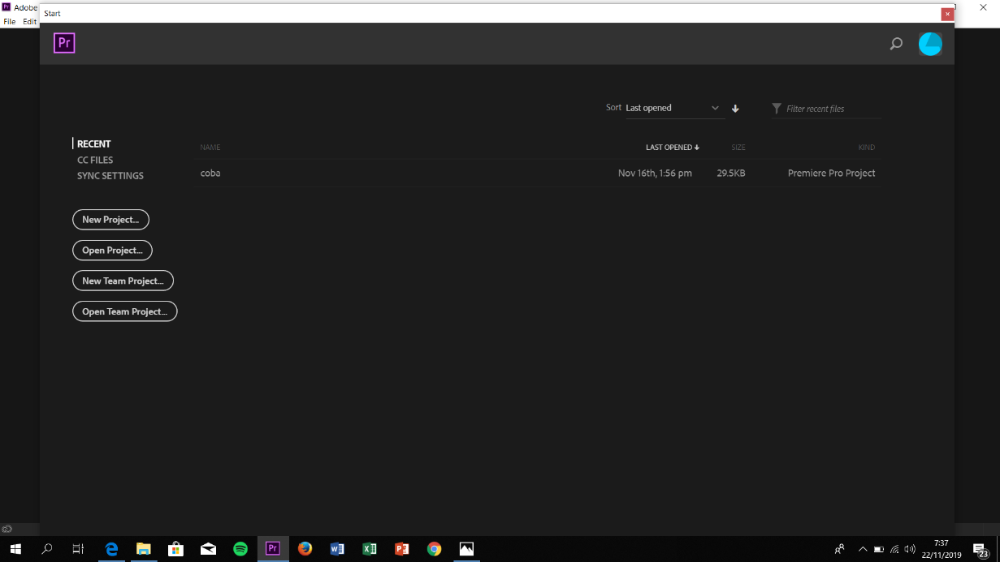

Gambar 3.1 Tampilan Awal

1. **Membuat Project Baru**

Setelah menjalankan Adobe Premiere Pro, maka langkah selanjutnya adalah membuat project baru. Langkah – langkahnya adalah sebagai berikut:

1. Klik tombol *New Project* yang terdapat pada kotak dialog pembuka. Maka akan tampil kotak dialog *New Project* seperti gambar berikut.

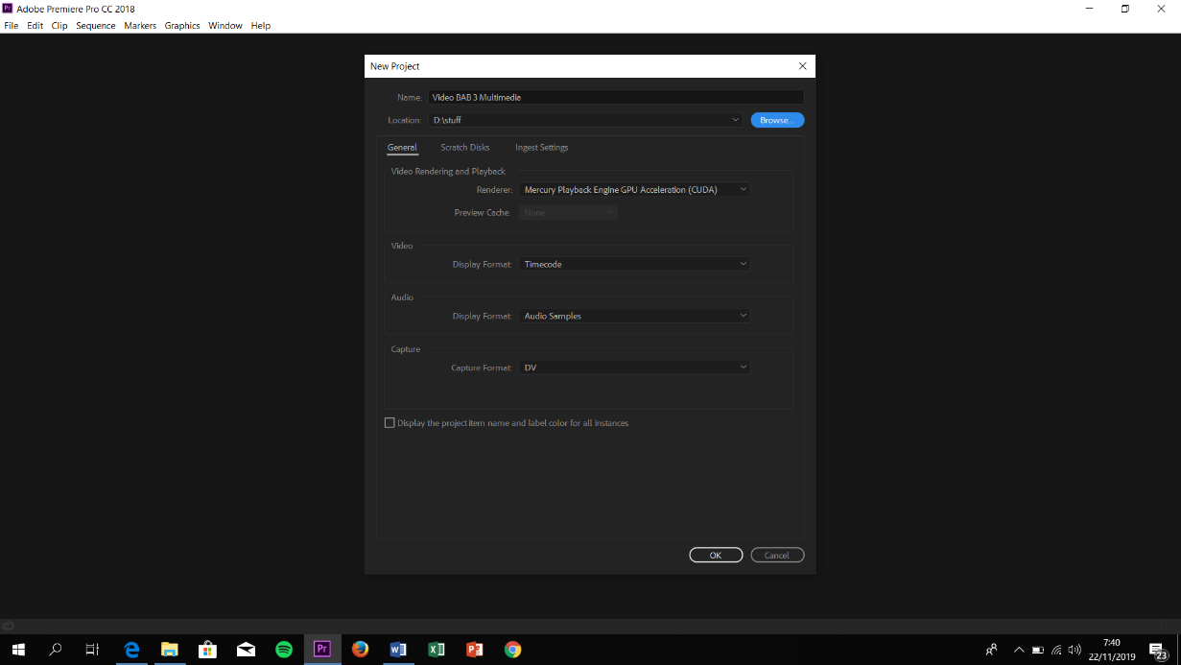

Gambar 3.2 Dialog *Box New Project*

1. Kemudian, masukkan nama *project* dan atur lokasi tersimpannya *project* video.

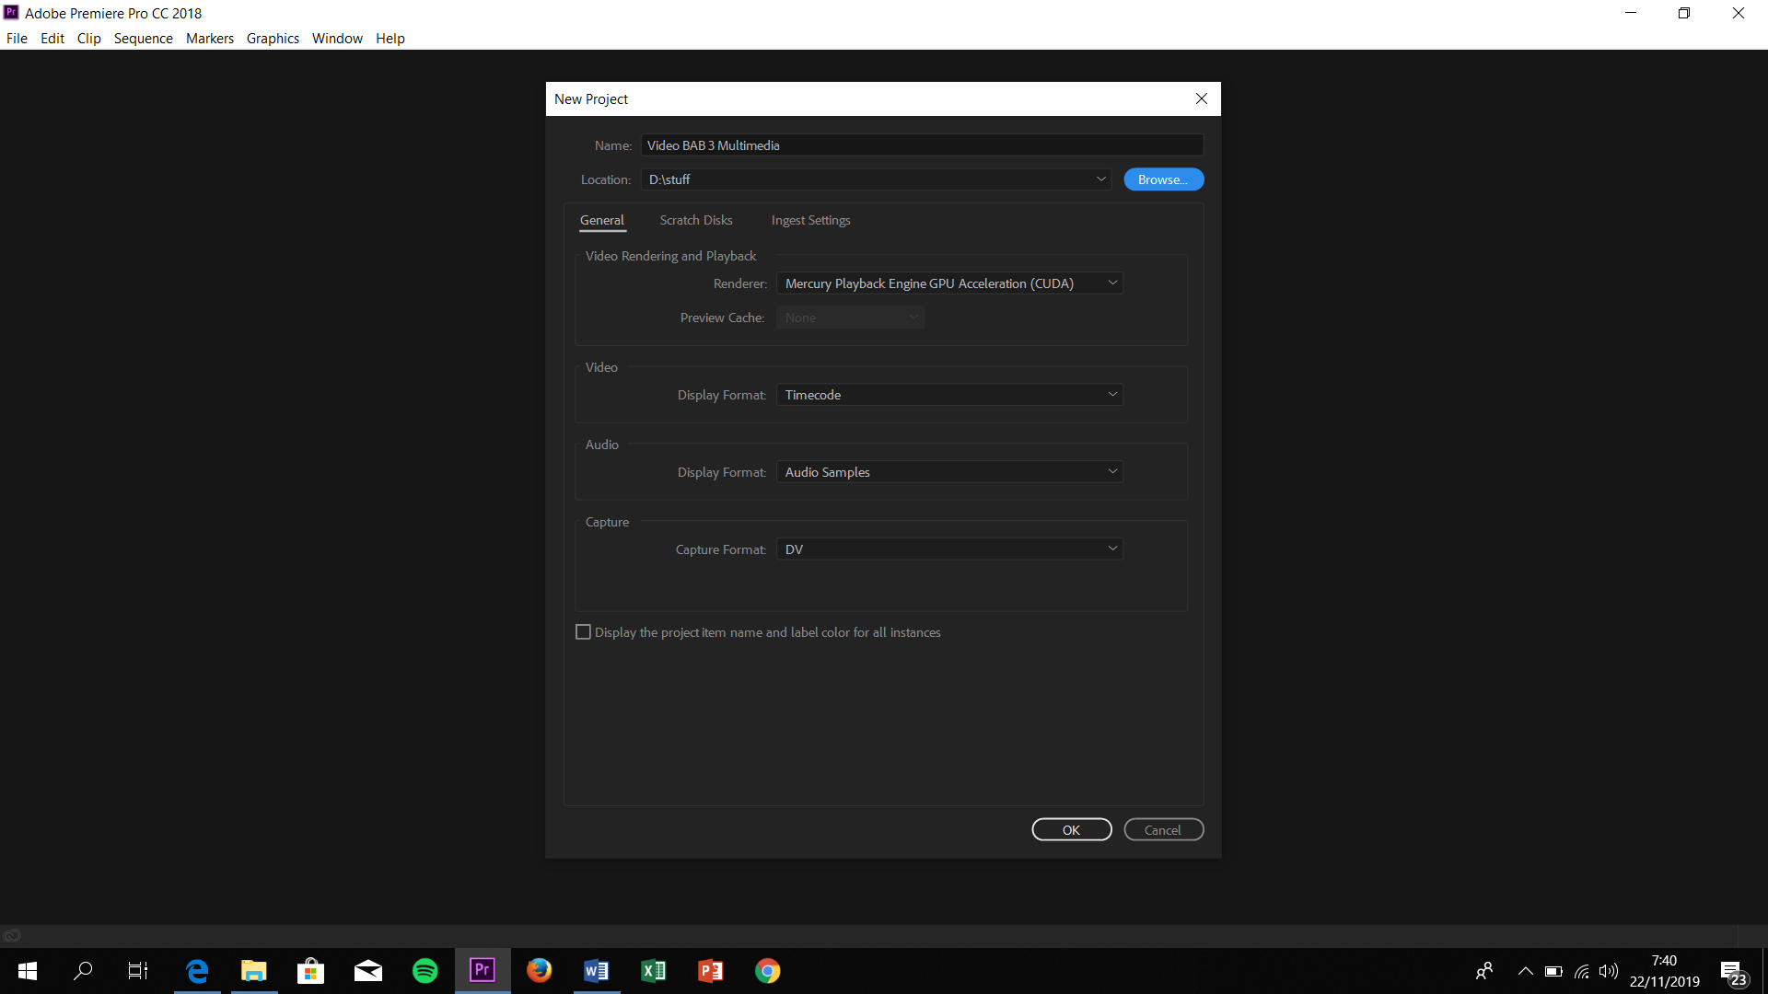

Gambar 3.3 *Name and Location*

1. Setelah itu, klik OK, dan kamu akan memasuki layar kerja dari Adobe Premiere Pro.

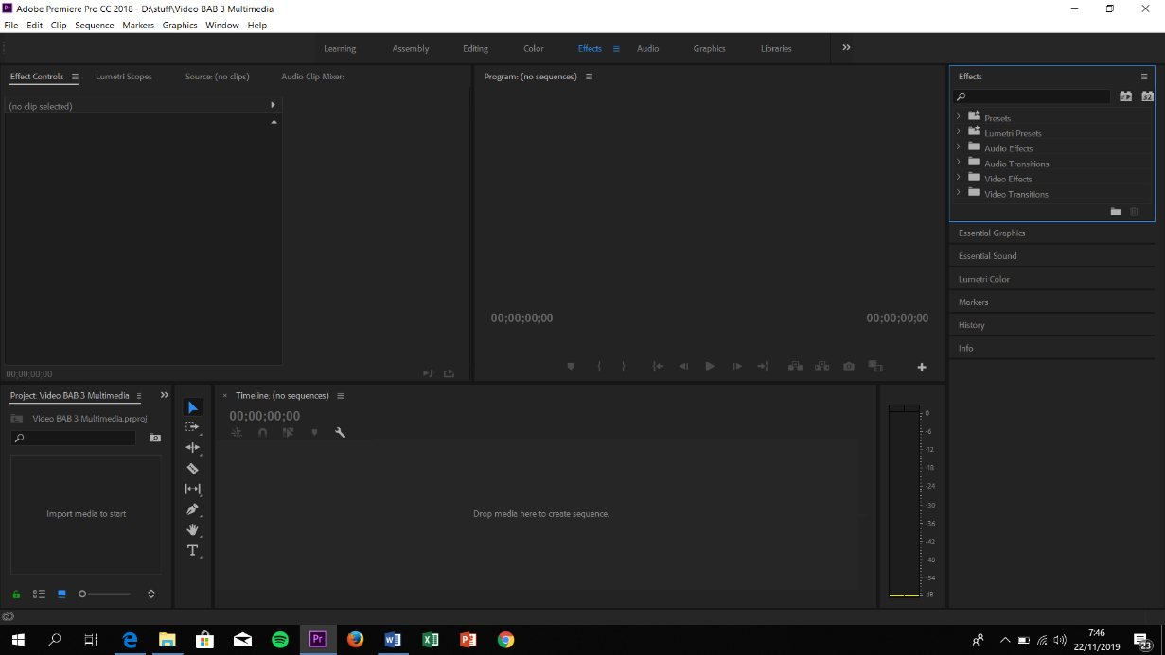

Gambar 3.4 Layar Kerja

1. **Mengenal Area Kerja Adobe Premiere Pro**
2. *Project* Window

*Project* Window adalah tempat dimana anda menyimpan *clip/footage* (sebutan bagi file yang digunakan dalam digital *video production*) yang berupa file *image*, audio, *title* dan video yang akan digunakan dalam proses *editing*. *Project* Window memiliki beberapa bagian yaitu *Tab Project* yang berisi daftar *clip* dan *Tab Effects* yang berisikan daftar efek audio, transisi audio, efek video dan transisi video.

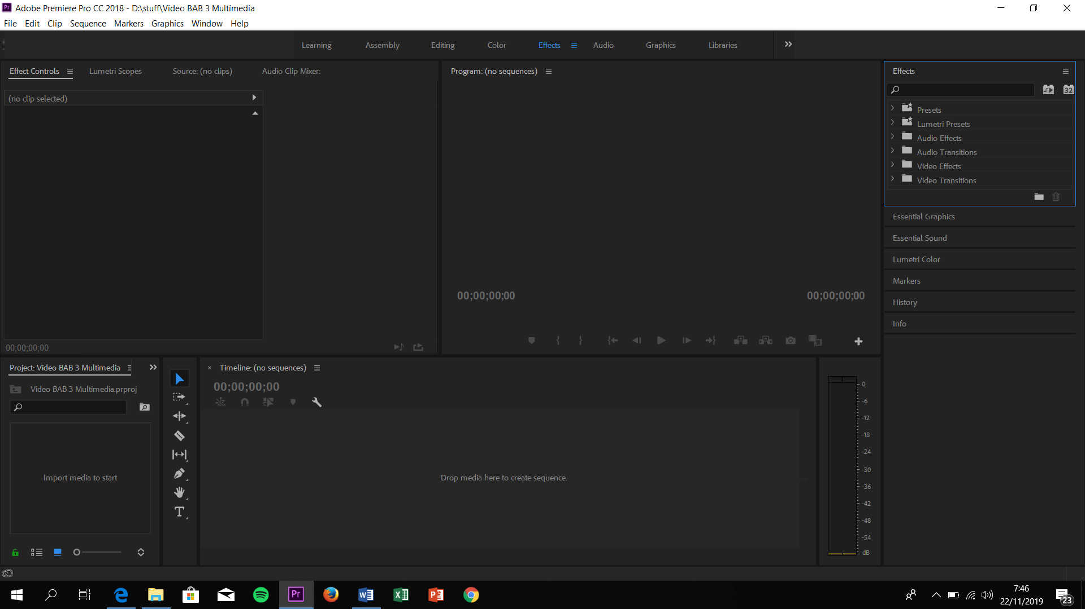

Gambar 3.5 *Project* Window



Gambar 3.6 *Tab Effects*

1. Monitor Window

Monitor Window terdiri dari *Source* Monitor Window dan *Sequence* Monitor Window, di sebelah kiri merupakan *Source* Monitor Window, sedangkan sebelah kanan merupakan *Sequence* Monitor Window. *Source* Monitor Window sangat berguna dalam proses *trimming* video nantinya, dan *Sequence* Monitor Window digunakan untuk melihat preview hasil *editing* pada *Timeline*.



Gambar 3.7 Monitor Window

1. *Timeline* Window

*Timeline* Window adalah tempat untuk menyusun dan menempatkan *clip*/*footage* untuk kemudian diedit. Dinamakan timeline karena bekerja berdasarkan waktu (secara horisontal), sedangkan secara vertikal Timeline dibagi dalam “*track*”, yang terdiri dari *track* video dan *audio*. Adobe Premiere Pro menggunakan format SMPTE dalam satuan waktunya. SMPTE (*Society* *of* *Motion* *Picture* dan *Television Engineers*) adalah organisasi dari orang-orang film dan televisi internasional. Satuan format SMPTE adalah berdasarkan Jam : Menit : Detik : *Frame*. Misalnya posisi 00: 05: 15: 19 artinya kita berada pada posisi menit ke-5, detik ke-15 dan *frame* ke-19. Dengan format ini kita akan tahu durasi dari sebuah *movie*.



Gambar 3.8 *Timeline* Window

1. *Tools* Window

*Tools* Window berisikan tombol *Selection Tool, Track Selection Tool, Ripple Edit Tool, Rolling Edit Tool, Rate Scratch Tool, Razor Tool, Slip Tool, Slide Tool, Pen Tool, Hand Tool, Zoom Tool* yang nantinya banyak digunakan dalam proses *editing video*.



Gambar 3.9 Tools Window

1. *Clip Controls* Window

*Clip* Window ini adalah tempat kita mengontrol atau mengatur *effect* dari sebuah *clip* yang kita gunakan.

  
Gambar 3.10 *Clip Controls* Window

1. **Import File**

Dalam video terdapat istilah *footage* yang berarti bahan kita untuk mengedit dalam hal ini berupa rekaman pengertian *footage* sendiri adalah dalah materi mentah hasil rekaman langsung dari kamera film atau kamera video yang harus melalui pengeditan untuk membuat gambar bergerak (*motion picture*), video klip, acara televisi, atau karya serupa. *Footage* hanya merujuk pada gambar yang direkam, seperti stok film, kaset video atau klip digital.

Untuk melakukan pengeditan suatu video, terlebih dahulu kita meng-impor file kita perlukan. Langkah – langkahnya adalah sebagai berikut:

1. Klik menu *File>Import* (Ctrl+I) atau klik kanan pada window *project* dan pilih *import*, di sini kita bisa meng-impor file video, *audio* dan *image*.

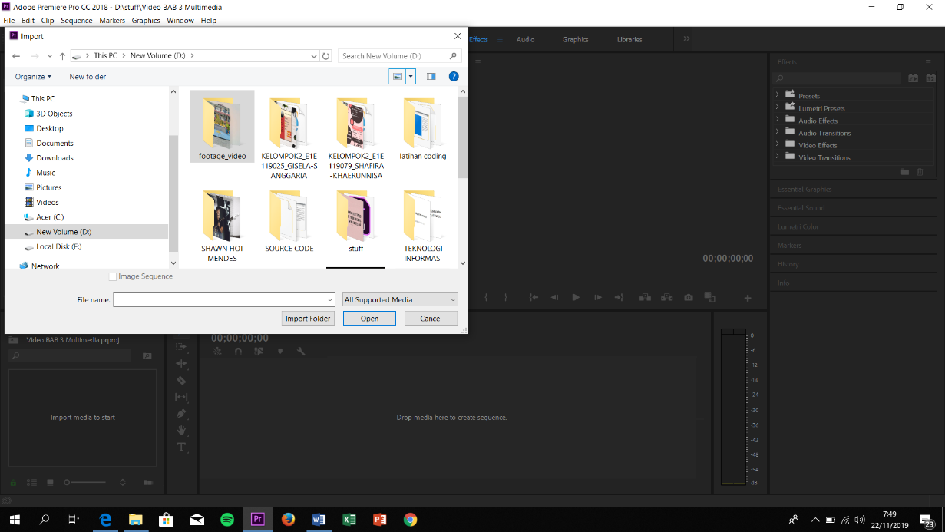

Gambar 3.11 *Import File*

1. Setelah kita memilih video yang akan di *import*, otomatis video akan tersimpan di *Project* Video BAB 3 Multimedia (sebelah kiri bawah). Dan apabila ingin meng-*import* beberapa video dari sebuah folder dapat dengan cara memilih folder kemudian menekan tombol *Import* Folder, dan untuk melihat video didalam folder, klik kiri dua kali dan akan membuka folder tersebut.

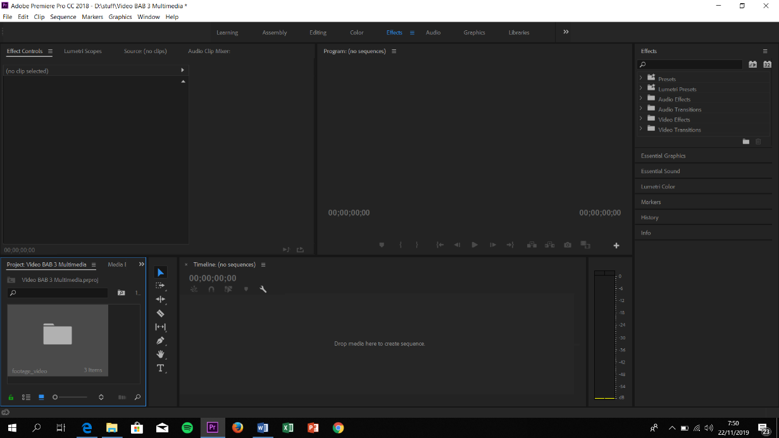

Gambar 3.12 *Import* *Footage* Video

1. Dan untuk melihat video didalam folder, klik kiri dua kali dan akan membuka folder tersebut.

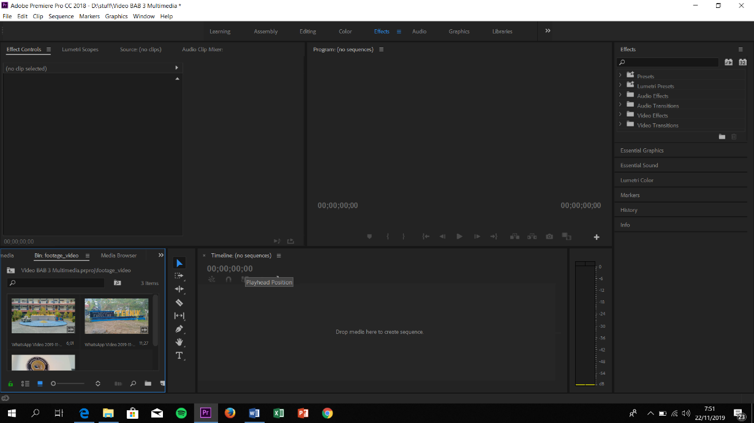

Gambar 3.13 Membuka Footage Video

1. Untuk kembali dapat dilihat pada bar bagian atas *Project* Window dan pilih Project Video BAB 3 Multimedia

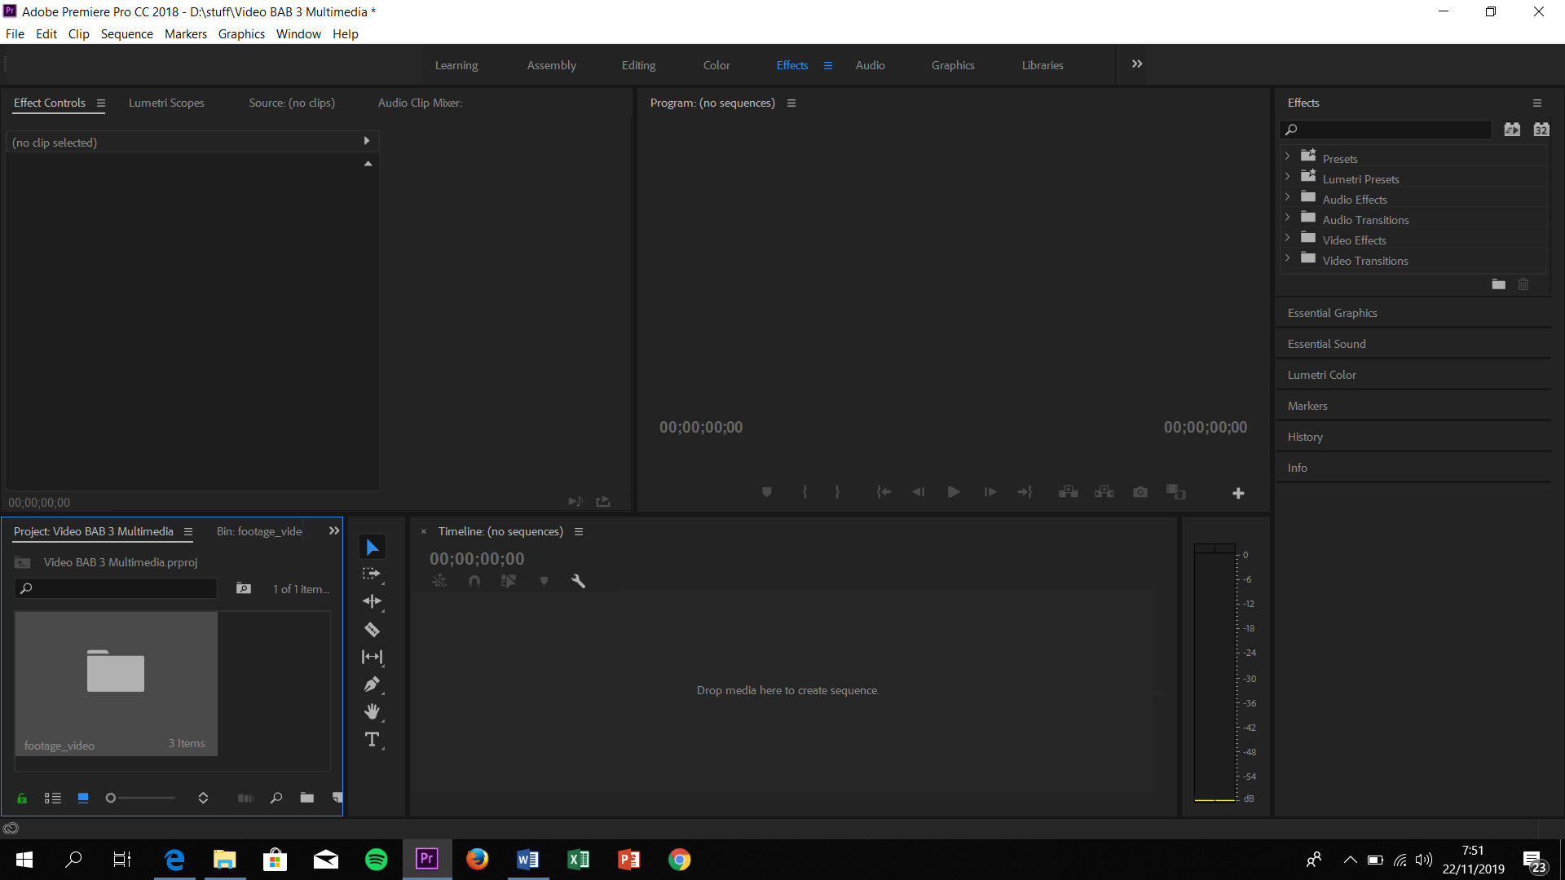

Gambar 3.14 *Project* Window Video BAB 3 Multimedia

1. Pada bagian bawah *Project* window kita dapat membuat sebuah folder agar dapat mempermudah dalam proses pengeditan. Disini kita akan membuat folder *audio* dan *image*, jadi buat lah folder degan nama *audio* dan *image*. Lalu *import audio* dan *image* yang akan dipakai sesuai dengan foldernya, caranya sama dengan meng-*import* video (Ctrl + I) atau dengan cara mendrag ke *layer project* window.

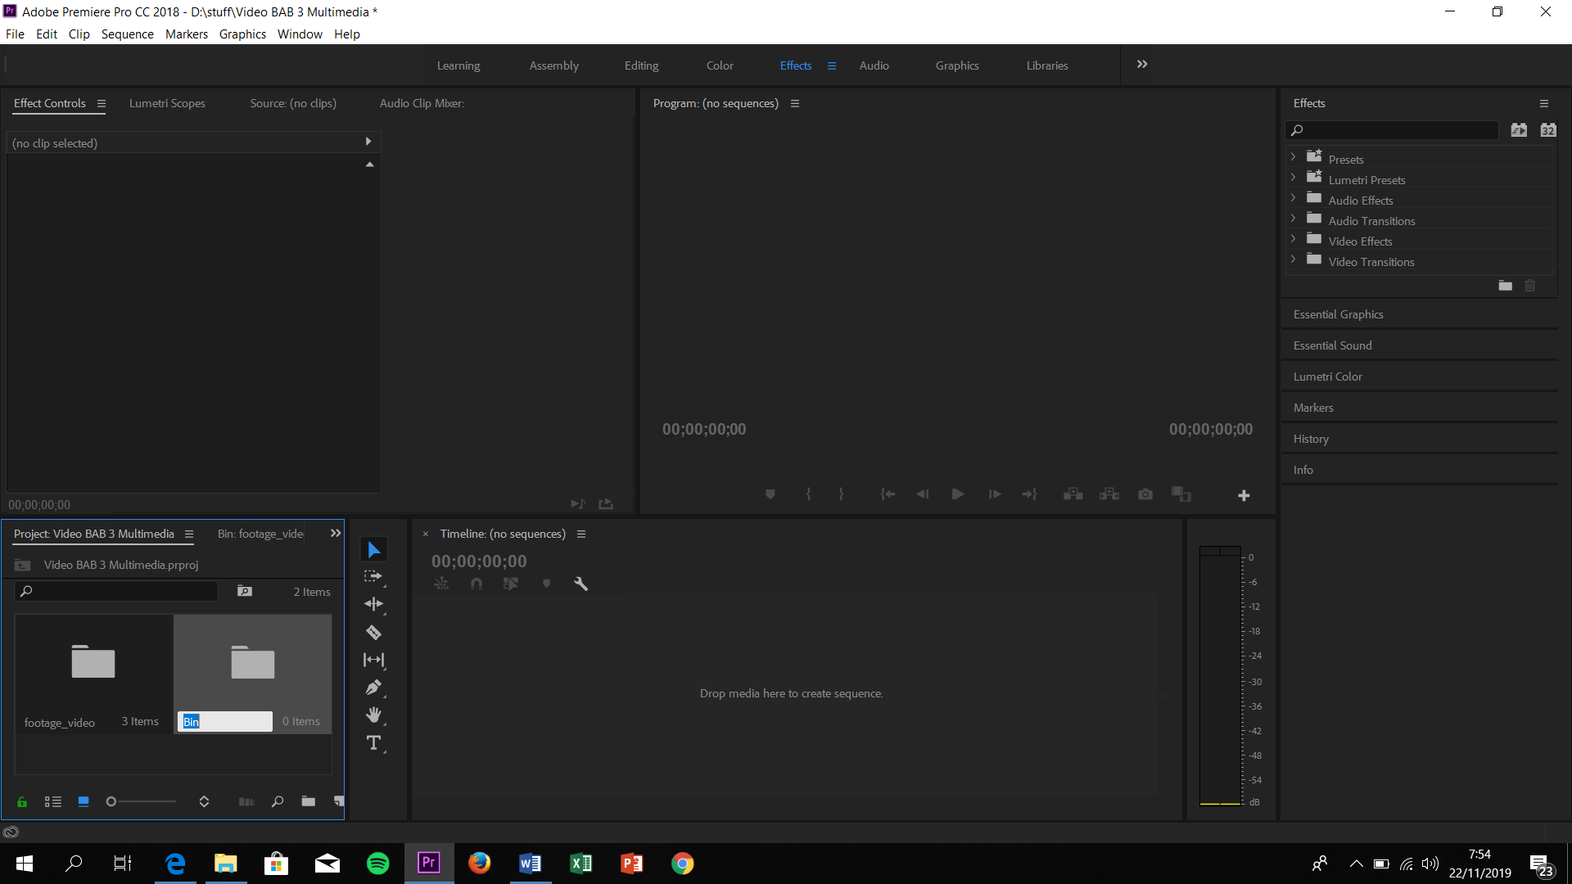

Gambar 3.15 Membuat Folder Baru di *Project* Window

1. ***Sequence***

Pengerjaan *project* di Premiere Pro ini menggunakan *sequence*, maka kita akan membuat *sequence* dari *clips* yang kita kerjakan. Dan kita akan membuat *sequence* sebelum kita bisa menambah *clip* ke *sequence*. Saat kita membuat sebuah sequence, maka *sequence* yang dibuat akan muncul di *Project* panel dengan beberapa *clip* yang sudah dimasukkan. Kita bisa membuat *sequence* sebanyak yang kita mau di satu *project*.

Adapun langkah - langkah membuat *sequence* pada Adobe Premiere Pro adalah sebagai berikut:

1. Tekan *icon new item* dan pilih *sequence*.

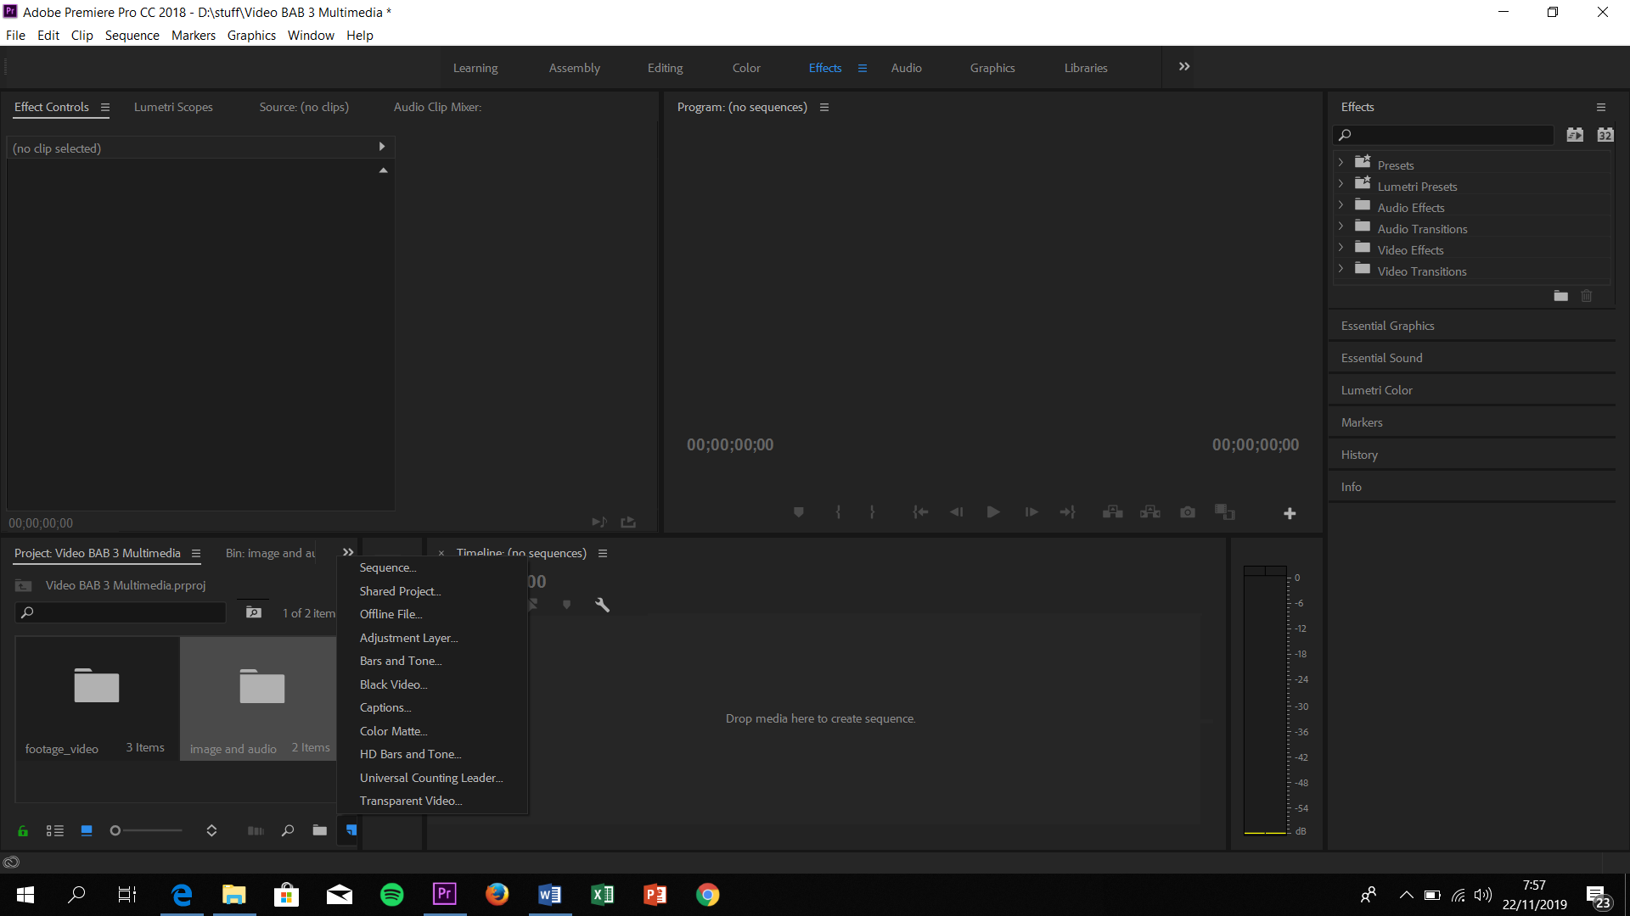

Gambar 3.16 Membuat *Sequence*

1. Dalam hal ini *sequence* mengatur kualitas sebuah video yang nantinya akan kita ekspor, disini kita menggunakan preset yang sudah tersedia yaitu Digital SLR > 1080p > DSLR 1080p30.

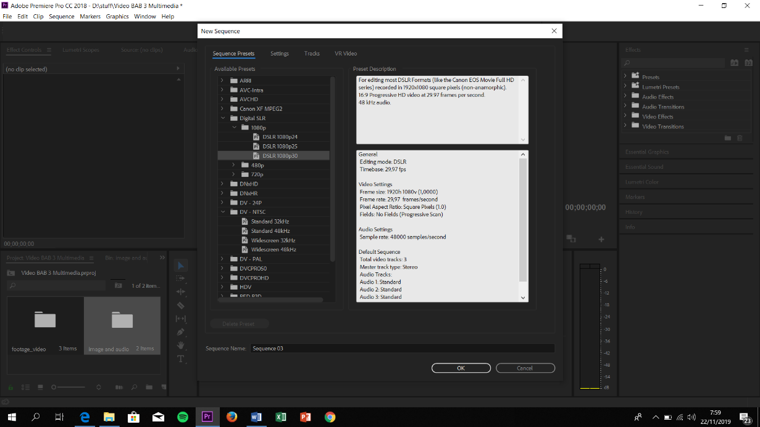

Gambar 3.17 Preset Sequence

1. Atur nama sequence pada *settings*, jika telah selesai mengatur *sequence* klik tombol ok dibagian bawah.

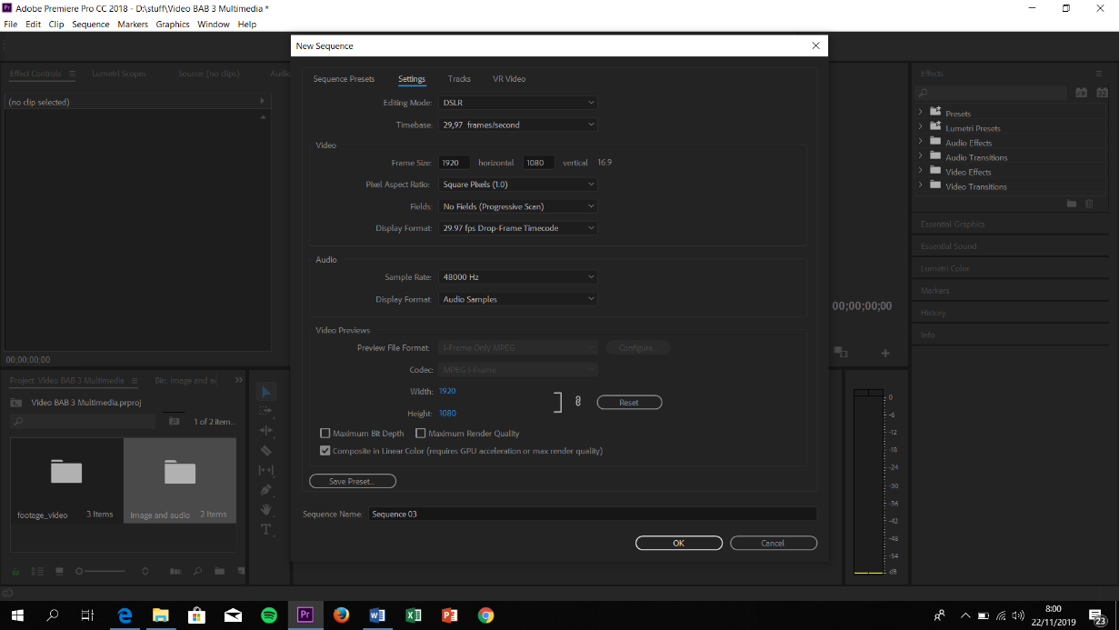

Gambar 3.18 Nama Sequence

1. Untuk membuat sequence, *drag* (tahan dan geser) kemudian *drop* (lepas) satu atau lebih *footage* ke dalam *Timeline* panel.

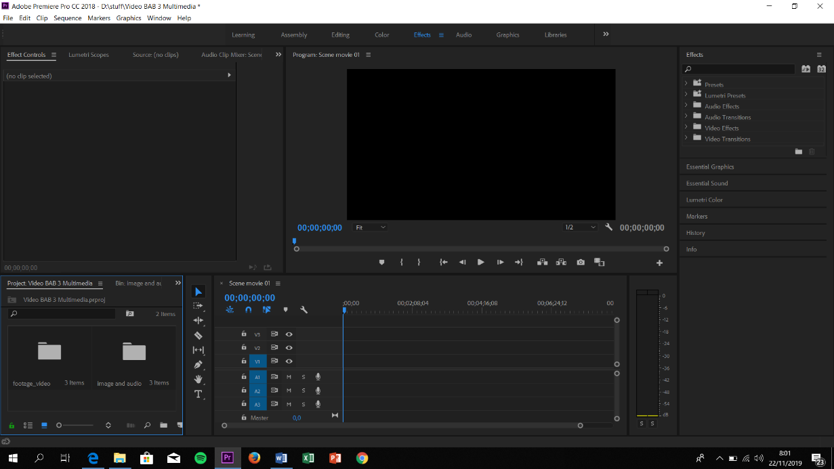

Gambar 3.19 *Footage Sequence*

1. Untuk menghapus *clip* dari *sequence*, pilih *clip* yang ingin dihapus dan tekan *delete*. Kamu juga bisa menghapus clip menggunakan *Shift+Delete*, maka clip akan terhapus tanpa meninggalkan celah (ruang kosong) antar *clip* di *sequence*. Jadi *sequence* itu sama artinya dengan sebuah wadah untuk video dan *audio*. *Sequence* merupakan sebuah file tersendiri pada panel *project*.

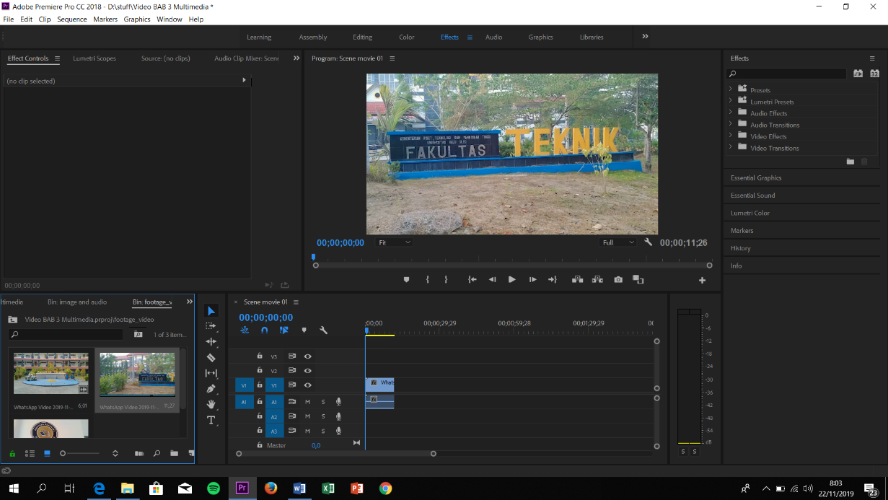

Gambar 3.20 Menghapus *clip*

1. ***Transition***

Transisi merupakan perpindahan dari suatu tempat ke tempat lain, dalam pengeditan suatu video transisi merupakan perpindahan dari satu video ke video berikutnya. Transisi ini berfungsi untuk membuat tiap perubahan video 1 dan 2 atau tiap perpindahan antara *footage* I dan *footage* II menjadi halus. Setelah file dimasukkan ke dalam *timeline*, tampilan gambar yang kita lihat sangat kecil. Untuk memperbesar tampilannya Tahan alt + *upscroll* atau menggeser *scroolbar* bagian bawah *timeline*.

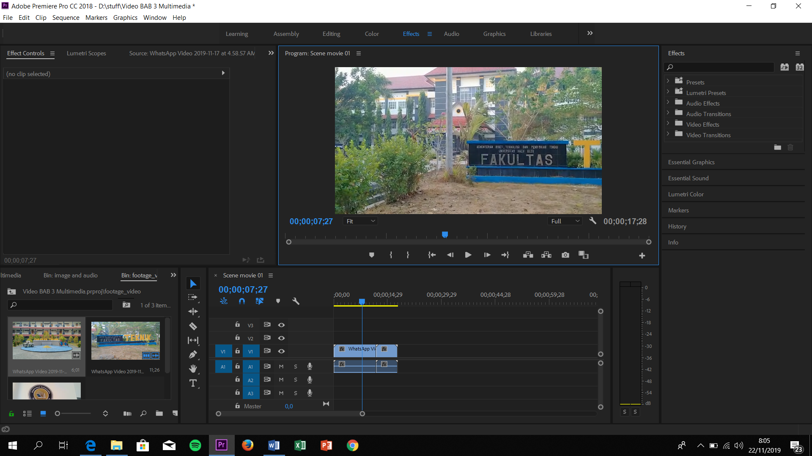

Gambar 3.21 Tampilan Video *Timeline*

Adapun langkah – langkah untuk membuat sebuah transisi pada video menggunakan Adobe Premiere Pro adalah sebagai berikut:

1. Membuka perintah transisi lihat pada *tab effect*, kemudian masuk ke folder video *transition*. di dalam folder ini terdapat transition bawaan dari adobe system, disini kita akan menggunakan *transition* *dip to black*, letaknya video *transition* > Dissolve > *dip to Black*.

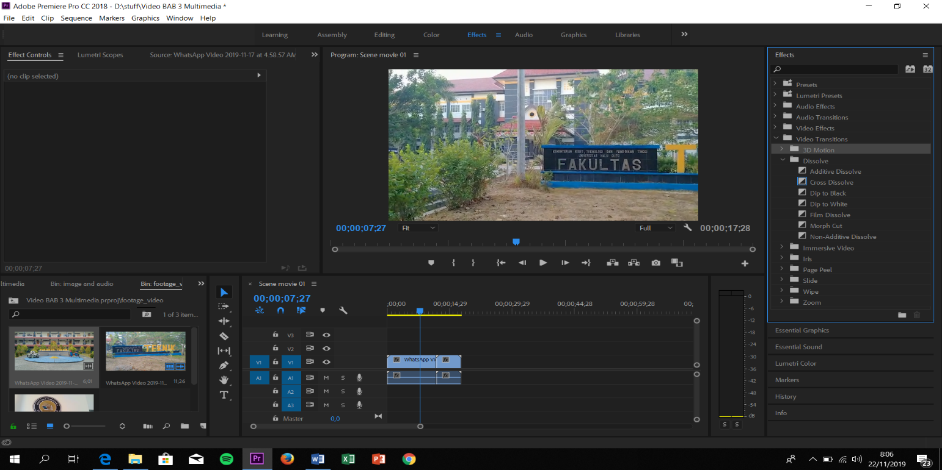

Gambar 3.22 Folder Video *Transition*

1. Untuk memasukkan mudah saja *drag* *transition* *dip to Black* dan *drop* di antara dua *footage* yang telah dimasukkan di *timeline* sebelumnya, maka pada *timeline* akan seperti ini.

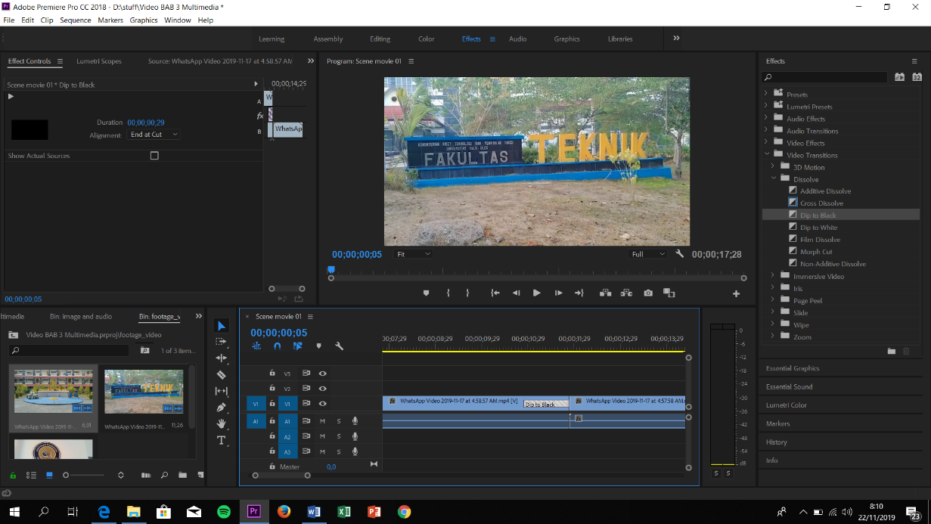

Gambar 3.23 Transisi pada *footage*

1. **Seleksi Video**

Adapun langkah – langkah untuk melakukan seleksi video pada Adobe Premiere Pro adalah sebagai berikut:

1. Klik 2 kali pada file yang berada di *Project* Window, lalu kita akan masuk kedalam *Source Monitor* (monitor sebelah kiri). *Source Monitor* dapat digunakan untuk memotong gambar, yaitu dengan menentukan terlebih dahulu *frame* mana yang kan kita masukkan ke dalam *Timeline*.

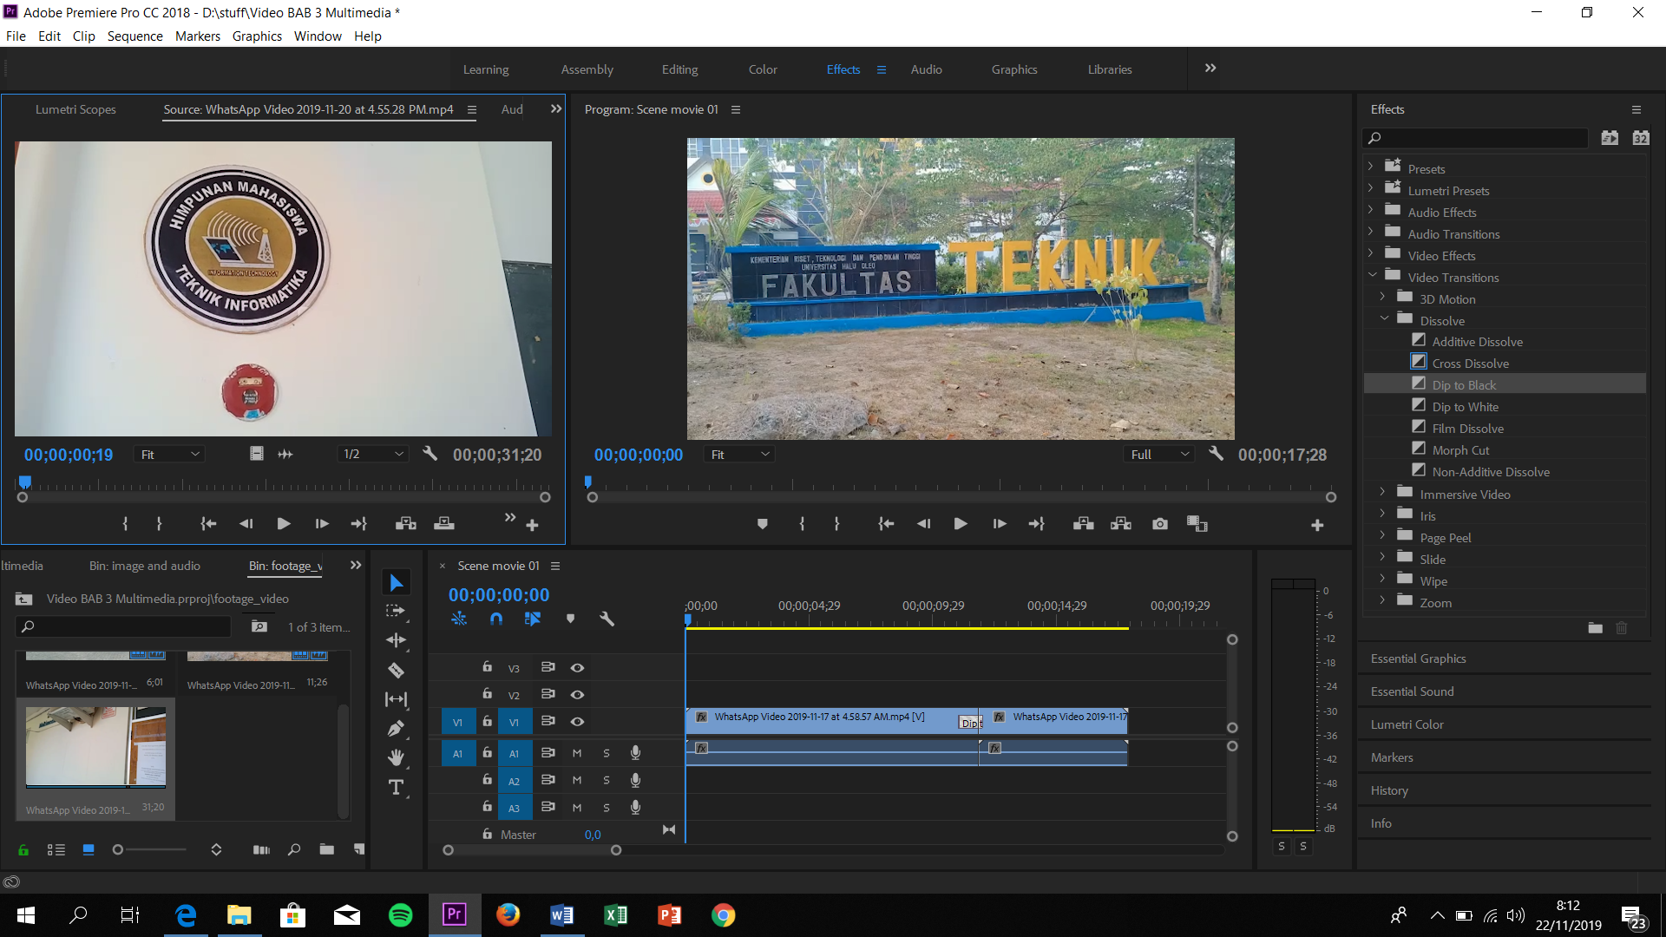

Gambar 3.24 Menentukan Video

1. Setelah kita tentukan *frame* yang akan kita ambil lalu klik tombol “*Set In Point* ( { )” kemudian tentukan sampai *frame* berikutnya lalu tekan tombol “*Set Out Point* ( } )”. Kemudian drag dengan mengklik video pada *source monitor* dan drop ke *timeline*.

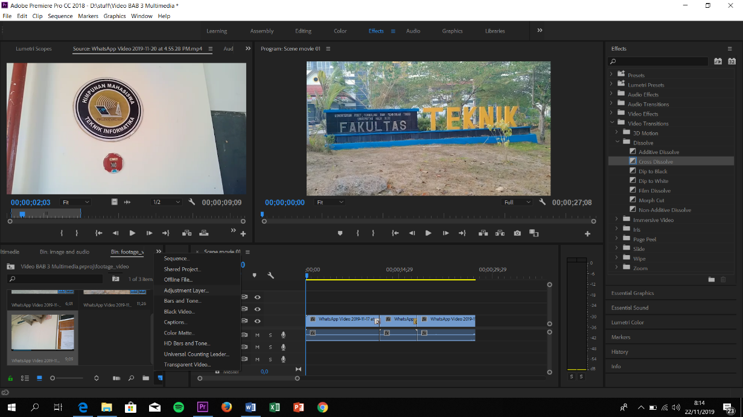

Gambar 3.25 *Set in – Set out­* Video

1. ***Effect* Warna (*Color Grading*)**

Untuk memasukkan warna kita membutuhkan *adjustment layer*, dimana *adjustment layer* ini merukapan layer transparan yang menjadi wadah untuk menampung *effect*. Adapun langkah – langkah untuk membuat *adjustment layer* pada Adobe Premiere Pro adalah sebagai berikut:

1. Perhatikan di *project* window kemudian klik *new item* > *adjustment layer.*

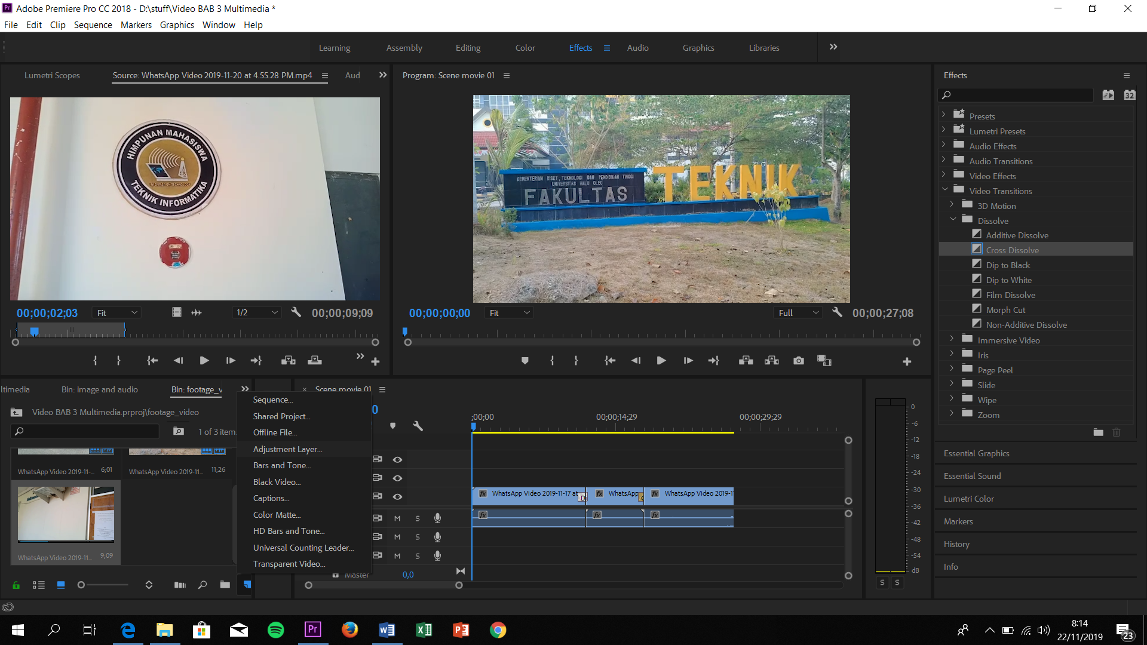

Gambar 3.26 *Item Adjustment Layer*

1. Kemudian masukkan *adjustment layer* ke dalam *timeline* seperti dengan cara sebelumnya yaitu *drag and drop*.

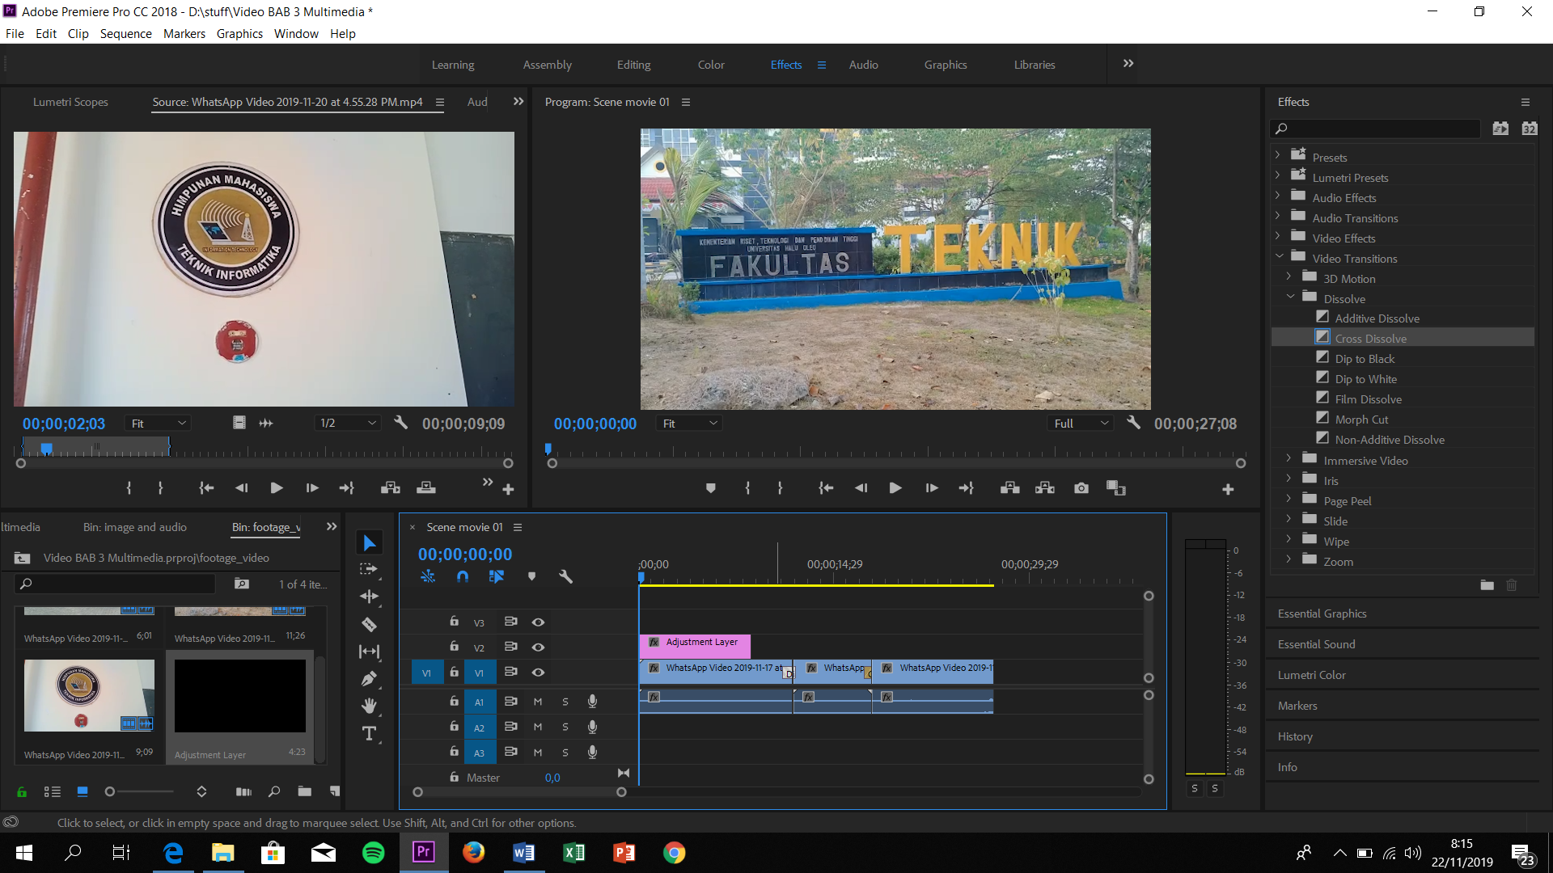

Gambar 3.27 *Drag and Drop Adjustment Layer*

1. Setelah itu, kembali ketujuan awal kita yaitu melakukan *color grading*, dengan memasukkan *effect* ke *adjument layer*. Perhatikan pada tab *effect* masuk ke *Video Effects* > *Obsolete* > RGB *Curves*  atau bisa menggunakan kolom *search* dan ketikkan “RGB *Curves*”.

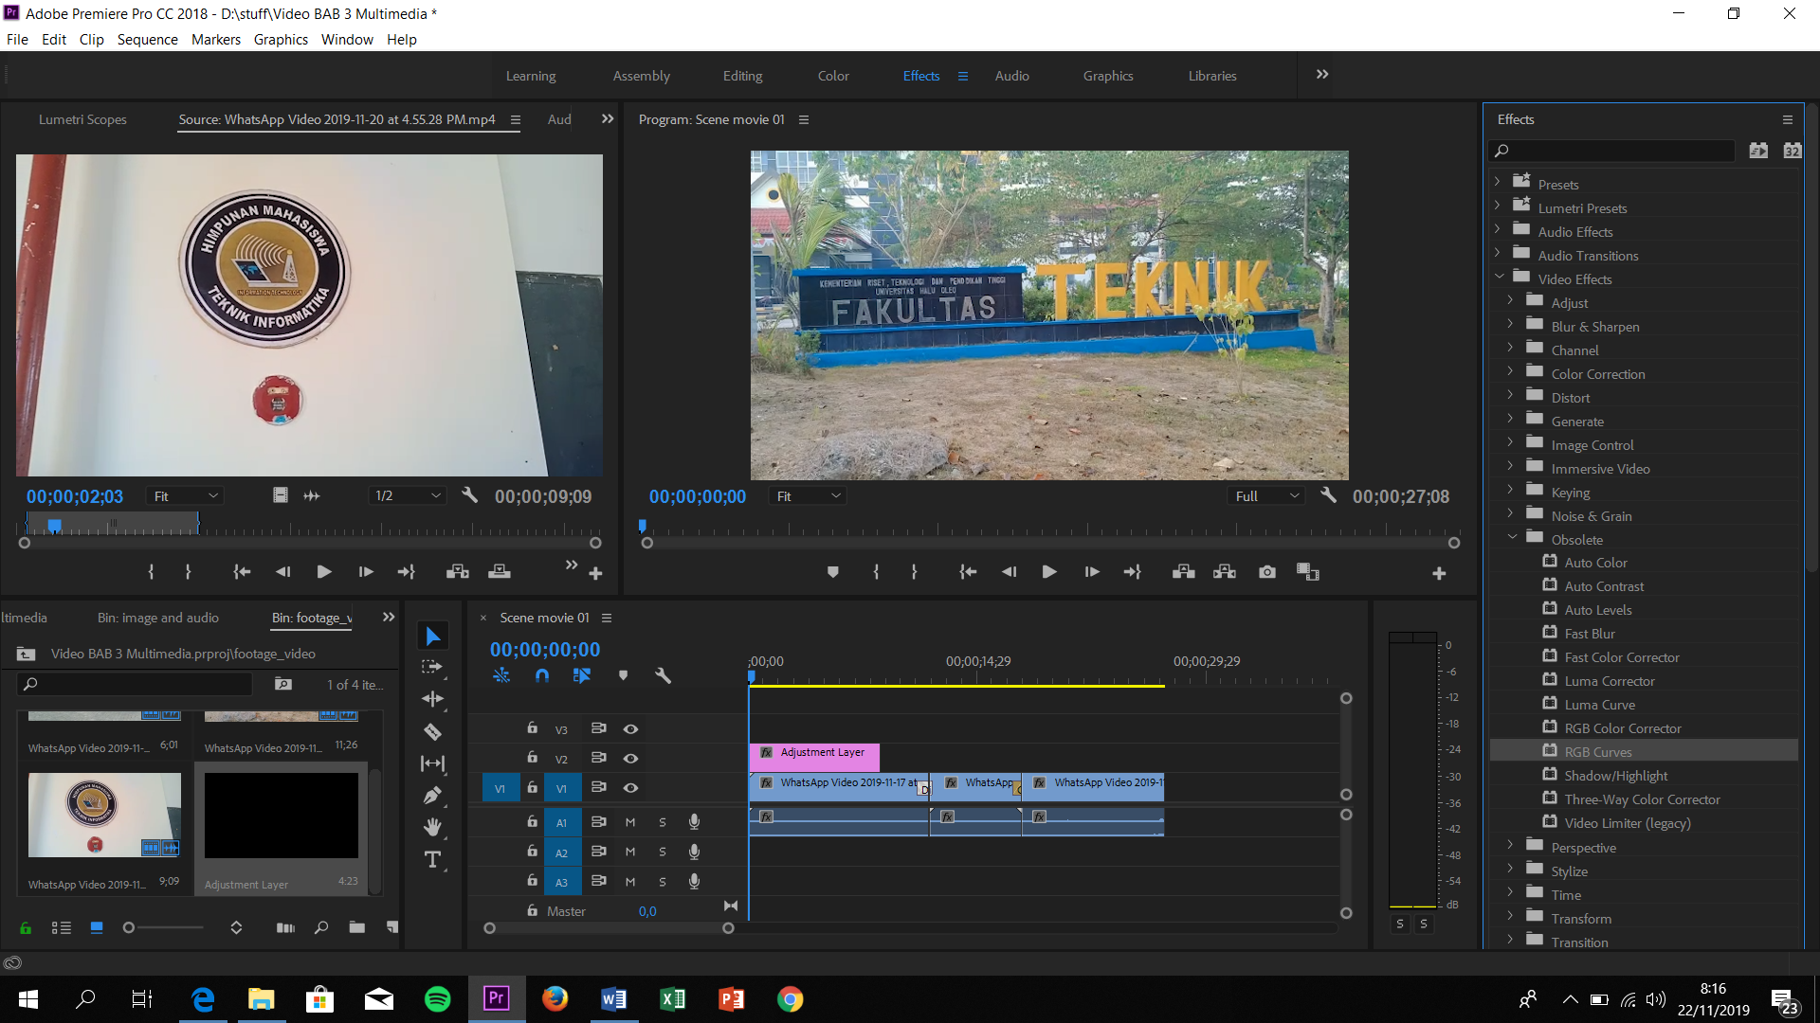

Gambar 3.28 Folder *Video Effects Obsolete*

1. *Drag* dan *drop effect* tersebut ke *adjustment layer* pada *timeline*. Untuk mengontrol *effect* yang telah dimasukkan tadi, klik pada *adjustment layer* di *timeline* kemudian perhatikan pada *effect control* di pojok kiri atas.

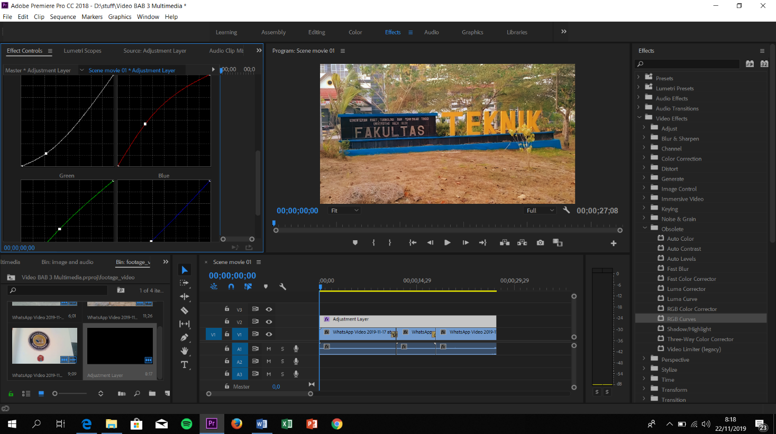

Gambar 3.29 *Drag and Drop Video Effects*

1. Pada bagian ini kita mensetting sendiri *color* pada video kita, disini *setting* sesuai pada gambar dibawah ini.

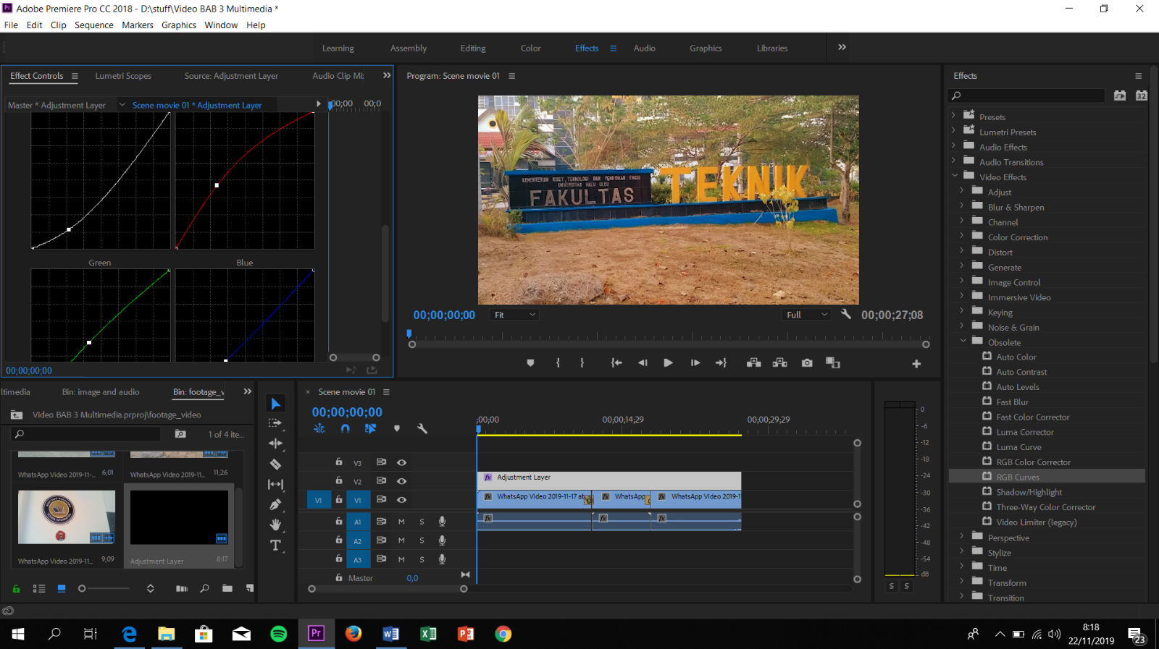

Gambar 3.30 *Effect Control*

1. Maka *color* pada video akan berubah seperti ini.

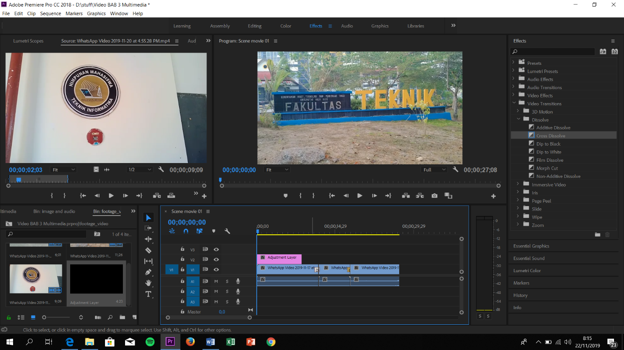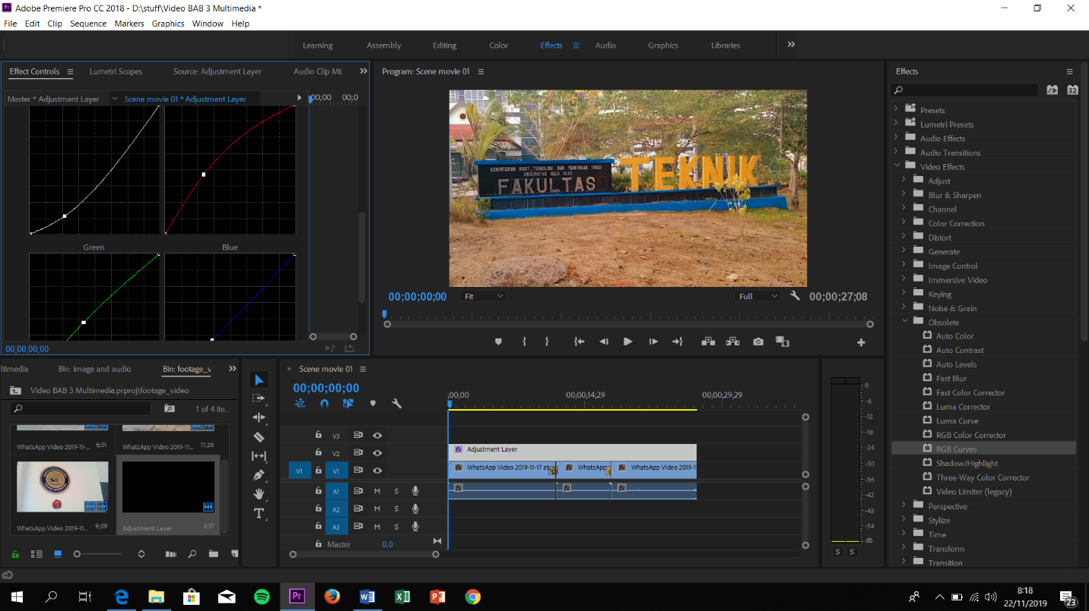

Gambar 3.31 Video *Color*

1. **Text**

Untuk memasukkan teks pada video langkah – langkahnya adalah sebagai berikut:

1. Perhatikan tools window kemudian pilih *icon* “T”
2. Kemudian klik pada area monitor window, dan masukkan teks yang dinginkan.
3. Anda juga dapat memberikan transisi ke teks, disini masukkan transisi *cross dissolve* agar teksnya muncul dengan *smooth*.

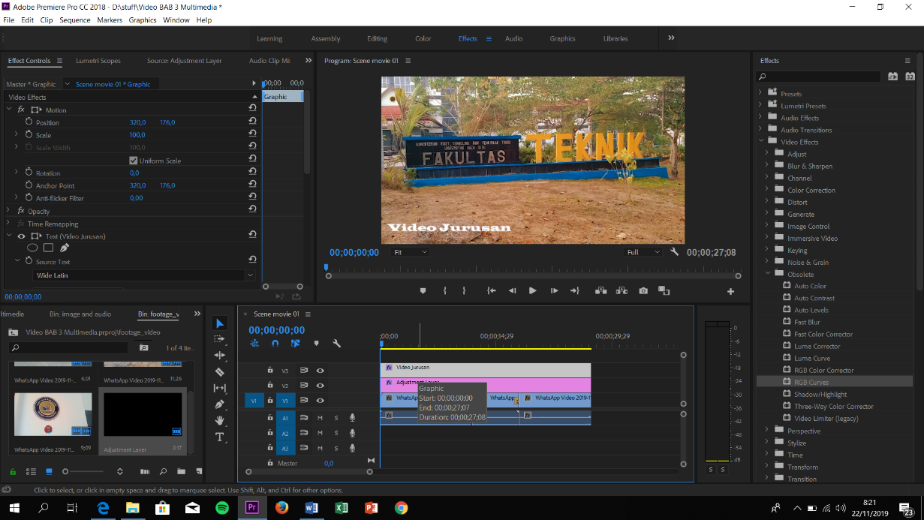

Gambar 3.32 Teks Pada Video

1. ***Image* & *Audio***

Untuk memasukkan gambar dan audio ke dalam *timeline*, caranya sama halnya dengan memasukkan video, hingga seperti dibawah ini

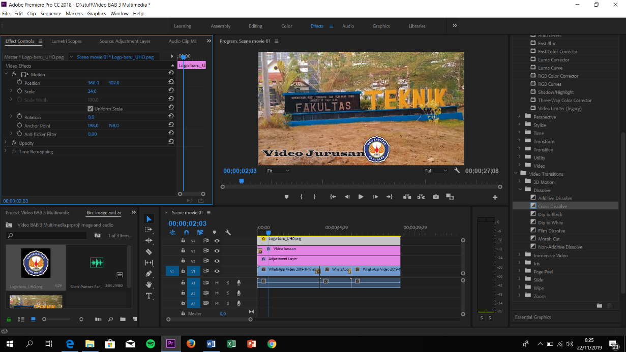

Gambar 3.33 *Image* Pada Video

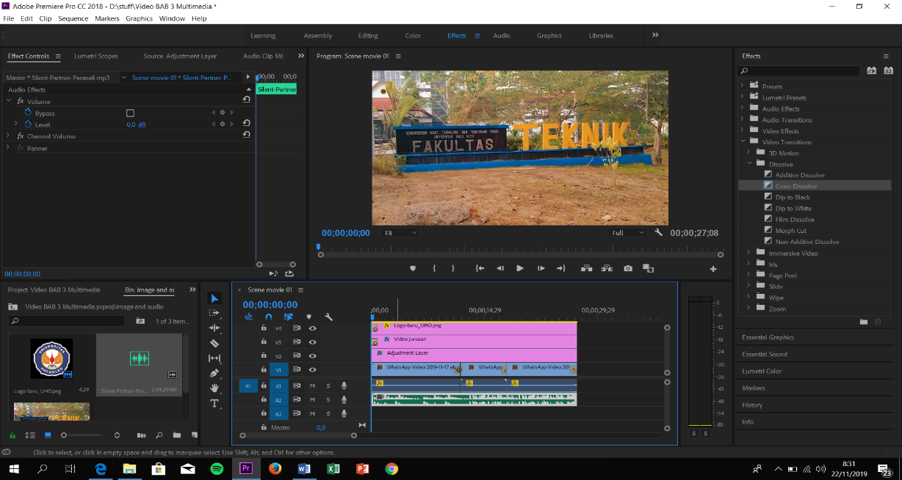

Gambar 3.34 *Audio* Pada Video

1. ***Export* Video**

Pada sesi ini merupakan sesi terakhir dalam suatu pengeditam suatu video, sekarang kita meng-*export* hasil kerja kita yang terdapat dalam *project* windows. Untuk meng-*export* video, langkah – langkahnya adalah sebagai berikut:

1. Klik pada menu *File> Export>* Media Maka akan muncul dialog box seperti di bawah, dan video yang di export dengan format MP4.

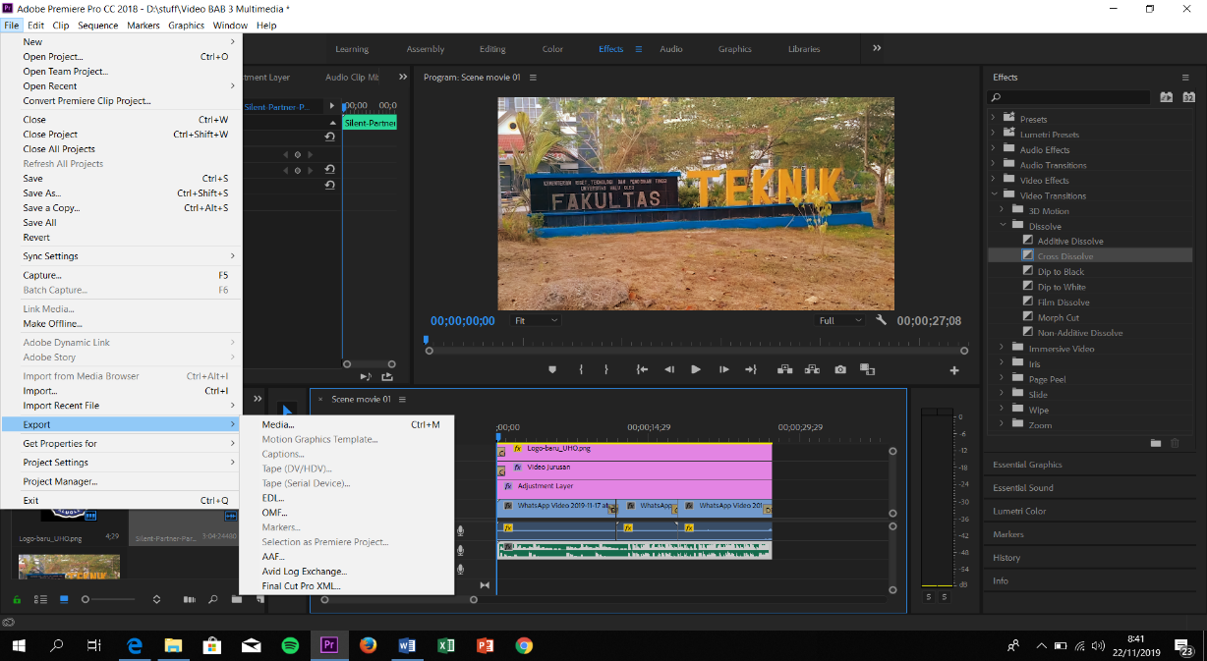

Gambar 3.35 *File Export* Video

1. Atur *setting* seperti pada gambar. Klik *Export*, setelah selesai lihatlah hasil *editing* anda.

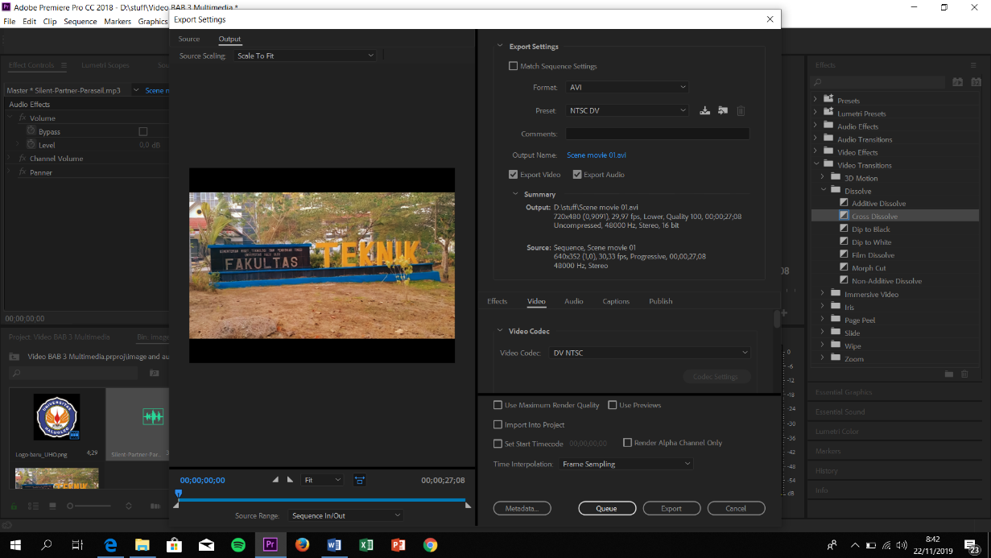

Gambar 3.36 *Setting Export* Video

**BAB IV**

**PENUTUP**

* 1. **Kesimpulan**

Editing yaitu kegiatan memotong-motong gambar yang panjang, menyambung potongan-potongan gambar yang bercerita (memiliki sekuen) dalam durasi yang ditentukan, dan siap ditayangkan pada waktunya.

Editing  dibangun oleh beberapa elemen. Hasil dari sebuah editing tergantung pada bagaimana elemen tersebut digunakan, bagus tidaknya dan apakah gambar mengganggu atau tidak saat ditonton. Pada prinsipnya editing bukan hanya memotong dan menyambung shot, namun yang perlu diperhatikan bahwa setiap shot memiliki aspek ruang dan waktu. Maka perhitungkan bagaimana susunan shot tersebut efisien dan tidak bertentangan dengan logika penonton

Video merupakan gabungan gambar-gambar mati yang dibaca berurutan dalam suatu waktu dengan kecepatan tertentu. gambar-gambar yang digabung tersebut dinamakan frame dan kecepatan pembacaan gambar disebut dengan frame rate, dengan satuan fps (frame per second).

Ada beberapa metode dalam pengeditan video dan masing-masing metode ini mempunyai proses yang berbeda. Meski saat ini, metode non linear editing paling banyak digunakan, utamanya para editor profesional, ada baiknya bagi kita mempelajari berbagai metode editing ini.

* 1. **Saran**

Adapun saran yang dapat kami berikan terhadap praktikum *editing video* (multimedia) yaitu Sebaiknya sebelum Praktikum, masing-masing kelompok sudah mempraktekkan apa yang ada di Modul, jika ada kesalahan maka bisa ditanyakan saat praktikum. Gunakan *Product* dari aplikasi editing video (adobe premiere pro) yang terbaru, karena pasti ada penambahan fitur.

**DAFTAR PUSTAKA**

Kompasiana. 2018. Pengertian dan sejarah multimedia <https://www.kompasiana.com/gregoriusch/5a7432bc16835f01cf303af4/multimedia-definisi-dan-sejarah>

Sudiana. 2018. Sejarah multimedia dan perkembangannya di bidang kehidupan

<https://www.baguz.net/multimedia/sejarah-multimedia-dan-perkembangannya-dalam-kehidupan-kita/>

Oka, gde putu arya. 2017. Media dan multimedia pembelajaran/ oleh Gde Putu Arya Oka. F.d.1, Cet. 1-Yogyakarta: *Deepublish*, Februari 2017.

Binanto, Iwan. 2010. Multimedia Digital-Dasar Teori dan pengembangannya / oleh Iwan Binanto ; Ed.I. – Yogyakarta : Deepublish, Juli 2010

**LAMPIRAN**

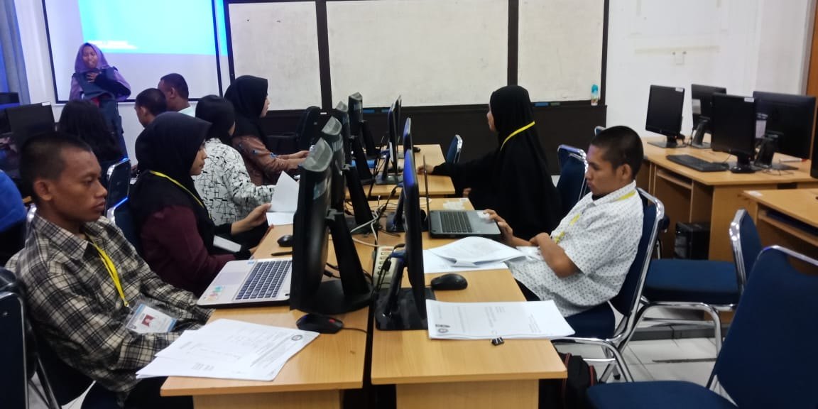

Gambar pelaksaan praktikum aplikasi komputer editing video (multimedia)

**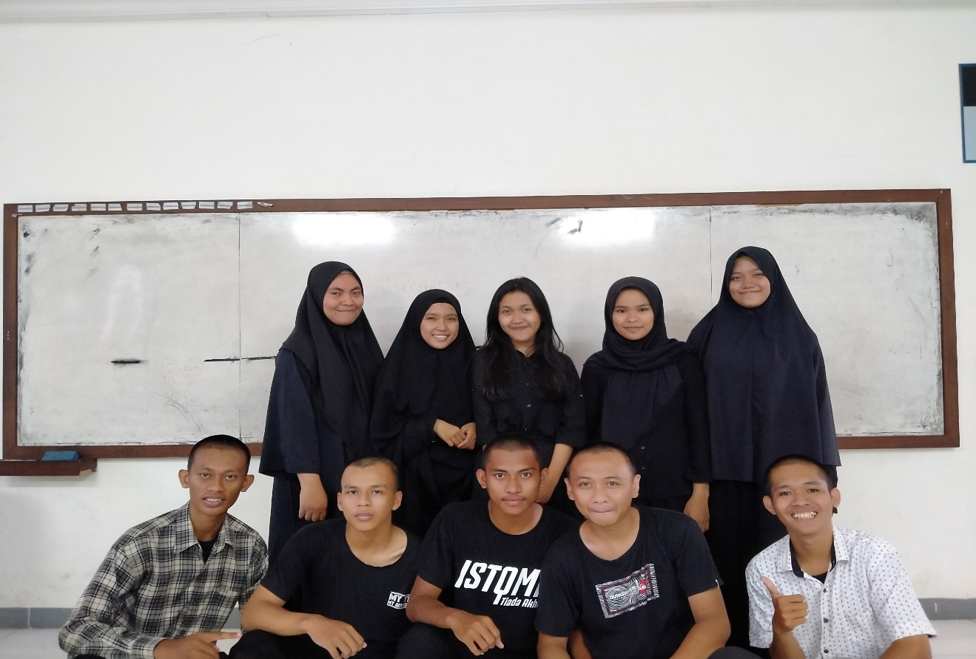**

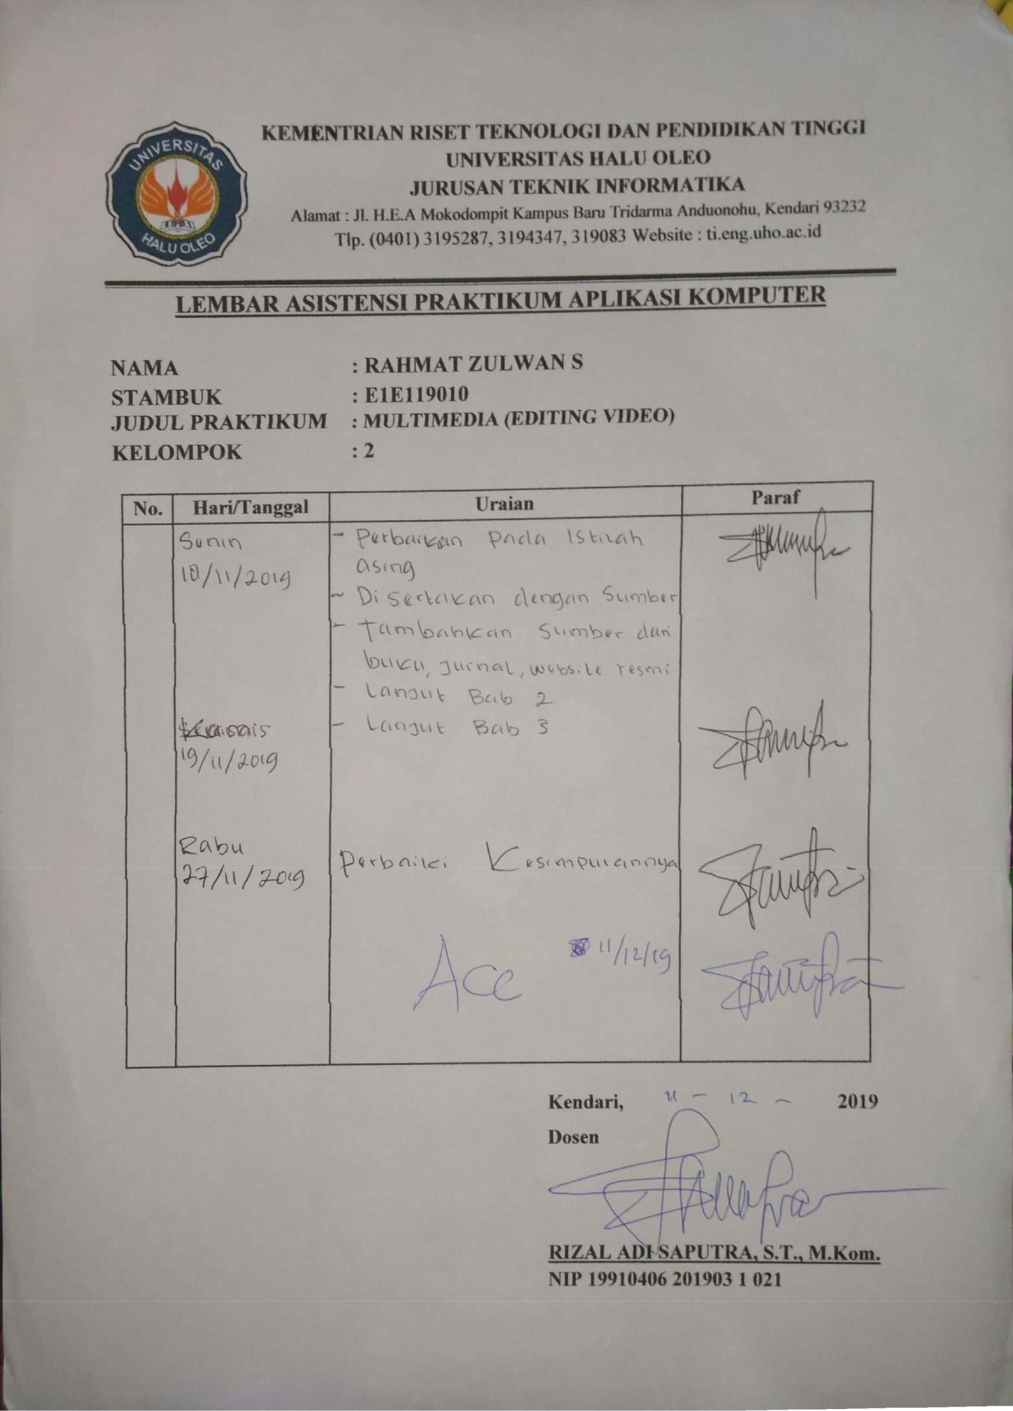Gambar anggota kelompok 2

